

INSTRUCTIONS ORIGINALES

OUTIL MULTIFONCTIONS 4 IN 1

**RAC434KIT-C**

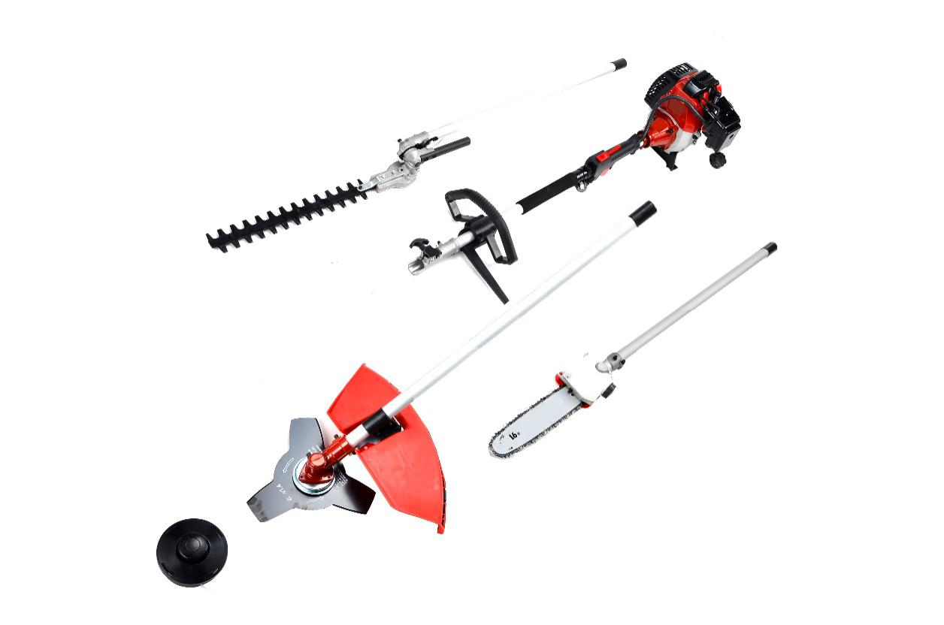

**LIRE LES INSTRUCTIONS AVANT D’UTILISER CET OUTIL**

**BUILDER SAS**

**32, rue Aristide Bergès - ZI 31270 Cugnaux – France**

wps703B

**INSTRUCTIONS DE SECURITE**

**Instructions de sécurité pour la débroussailleuse et le coupe-bordure**

* Ces précautions de sécurité doivent être respectées. Cet outil doit être manipulé avec précaution. N’exposez pas, ni des personnes ni vous, au danger.
* Ne laissez pas d’autres personnes utiliser cette machine à moins qu'elles ne soient entièrement responsables et qu'elles aient lu et comprennent totalement ces instructions.
* Marchez correctement. Faites attention à votre démarche.
* Ne portez pas de vêtements amples ou de bijoux qui pourraient être pris dans les parties en mouvement de l’outil. Portez des chaussures robustes et antidérapantes. Les cheveux longs doivent être attachés. Il est recommandé de recouvrir les jambes et les pieds pour se protéger contre les débris pouvant être projetés pendant l'opération.
* Portez un équipement complet de sécurité comprenant: protection auditive, oculaire, gants, casque, masque respiratoire, vêtements de protection, chaussures antidérapantes de sécurité.
* Avant et après chaque utilisation, inspectez l'ensemble de la machine (écrous, boulons, vis, etc.). Faites réparer la machine ou faites remplacer des pièces si nécessaire avant d'utiliser la machine.
* N’utilisez pas de pièces et accessoires non recommandées par notre société. Des blessures graves pour l'opérateur ou les spectateurs peuvent survenir, ainsi que des dommages à la machine. Demandez conseil à votre revendeur ou au fabricant. N'utilisez pas d'accessoires de coupe tels que des chaînes pivotantes en métal multi pièces ou des lames à fléaux.
* Sécurisez la machine pendant le transport pour éviter la perte de carburant, les dommages ou les blessures; installez toujours le dispositif de protection sur la lame, vérifiez le bouchon du réservoir de carburant et ne transportez pas l'outil à l'envers.
* Gardez les poignées de l’outil exemptes d'huile et de carburant.
* Utilisez toujours les poignées appropriées et une bandoulière lors de la coupe.
* Ne pas fumez lors du ravitaillement en carburant et huile.
* N’effectuez pas le ravitaillement dans une pièce fermée ou près de flammes nues. Une ventilation adéquate doit être assurée.
* Rangez le carburant dans un conteneur conforme et approuvé par les lois en vigueur.
* Ne retirez jamais le bouchon du réservoir d'essence pendant que le moteur tourne.
* Ne faites pas fonctionner l’outil à l'intérieur d'une pièce ou d'un bâtiment. Les fumées des gaz d'échappement contiennent du monoxyde de carbone dangereux qui peuvent gravement affecter la sante de l’opérateur et des spectateurs.
* Ne tentez jamais d'effectuer les réglages du moteur pendant que l'appareil fonctionne et attaché à l'opérateur. Effectuez toujours les réglages l’outil éteint, reposant sur une surface plane et stable.
* N'utilisez pas l'appareil s'il est endommagé ou mal réglé. Ne retirez jamais la protection de la machine. Des accidents peuvent arriver, causant dégâts à l’outil et blessure à l’opérateur et spectateurs.
* Inspectez la zone de travail; retirez tous débris qui pourraient être enchevêtrés dans la tête de coupe. Retirez également tous les objets matériaux que l'outil peut projeter pendant la coupe.
* Gardez les personnes et enfants éloignés. Les spectateurs doivent être maintenus à une distance sûre de la zone de travail, à au moins 15 mètres.
* Ne laissez jamais l’outil sans surveillance.
* N'utilisez pas cet outil pour un travail autre que ceux pour lesquels il est destiné, tel que décrit dans ce manuel.
* Vérifiez l'outil avant et après utilisation. Vérifiez les fixations desserrées, les fuites de carburant et les pièces endommagées, telles que les fissures dans l'outil de coupe. Si l'outil est endommagé, si des pièces sont manquantes ou rencontrent des dysfonctionnements, n'utilisez pas l'outil et apportez-le à un agent de service pour inspection et réparation.
* Vérifiez l'outil après la chute ou d'autres impacts pour identifier les défauts significatifs; si des défauts sont observés, arrêtez d'utiliser l'outil et apportez-le à un agent de service pour inspection et réparation.
* Ne surestimez pas vos forces. Gardez une bonne assise et un bon équilibre à tout moment. Ne courez pas, n’utilisez pas l’outil en position debout sur une échelle ou sur un autre emplacement instable.
* Evitez de travailler sur des pentes. Si vous devez obligatoirement travailler un terrain en pente, prenez une extrême précaution et gardez un bon équilibre. Evitez tous mouvements et actions pouvant vous déséquilibrer et vous faire tomber.
* Gardez les mains et les pieds dégagés de la tête de coupe ou de la lame de nylon pendant l'utilisation de l'appareil.
* N'utilisez pas ce type d’outil pour balayer les débris.
* N'utilisez pas l'appareil lorsque vous êtes fatigué, malade ou sous l'influence de médicaments, de drogues ou d'alcool.
* Si une pierre ou tout autre obstacle est touché lors de l’opération, arrêtez le moteur et vérifiez l’accessoire de coupe. Toute pièce et accessoire endommagé on fonctionnant mal ne devra plus être utilisée.
* Entreposez l’outil dans une zone fermée et bien ventilée seulement, hors de la portée des enfants. N’entreposez l’outil dans endroit fermée où des vapeurs de carburant peuvent atteindre une flamme nue provenant d’autres appareils.
* Faites inspecter et réparer votre outil par un service qualifié. Des pièces de rechange sont disponibles auprès de votre revendeur. L'utilisation de tout autre accessoire ou pièce jointe peut causer un danger potentiel ou une blessure à l'utilisateur, endommager la machine et annuler la garantie.
* Nettoyez complètement l'appareil, en particulier, le réservoir d'essence, et le filtre à air après chaque utilisation.
* Lors de l’opération, aucune personne ne doit intervenir dans la zone de travail sans avertir l’opérateur. L’opérateur doit être appelé attentivement et il faut s’assurer que l'opérateur arrête le moteur avant toute intervention. Veillez à ne pas gêner inutilement l’opérateur.
* Ne touchez jamais la tête de coupe ou la lame de nylon lorsque le moteur tourne. S'il est nécessaire de remplacer le protecteur ou l’accessoire de coupe, arrêtez le moteur et attendez que l’accessoire s’arrête complètement. L’outil doit être complètement refroidi avant tout changement d’accessoire et avant toute autre intervention sur la machine.
* L’outil doit être éteint lorsque celle-ci est déplacée entre les zones de travail.
* Veillez à ne pas frapper la tête de coupe en nylon contre les pierres ou le sol.
* Un fonctionnement brutal et déraisonnable raccourcit la durée de vie de la machine et crée un environnement dangereux pour vous-même et ceux qui vous entourent.
* Faites attention au desserrement et à la surchauffe des pièces. S'il y a une anomalie sur la machine, arrêtez immédiatement l'opération et vérifiez soigneusement la machine. Si nécessaire, faire réparer la machine par un service agréé. Ne continuez jamais à faire fonctionner une machine qui pourrait être défectueuse.
* Pendant l’opération, les surfaces de l’outil sont chaudes. Ne touchez pas les parties chaudes de l’outil, risque de brûlures.
* Une fois le moteur arrêté, le silencieux reste chaud. Ne placez jamais la machine dans des endroits où il y a des matériaux inflammables (herbe sèche, etc.), des gaz combustibles ou des liquides combustibles.
* Faites attention à l'opération après la pluie car le sol peut être glissant.
* Si vous glissez ou tombez par terre ou dans un trou, relâchez immédiatement la gâchette de l'accélérateur.
* Veillez à ne pas laisser tomber l’outil ou à la frapper contre les obstacles.
* Avant de régler ou de réparer l’outil, veillez arrêter le moteur et à détacher la bougie d'allumage.
* Lors du rangement et en particulier lors d’un rangement prolongé, vidangez le carburant du réservoir d'essence, nettoyez les pièces et rangez-le conformément aux instructions de ce manuel.
* Inspectez régulièrement l’outil. Pour une inspection approfondie de votre machine, contactez un revendeur.
* Un symptôme appelé «phénomène de Raynaud», qui affecte les doigts de certains individus, peut être provoquée par l'exposition aux vibrations et au froid. Perte de couleur et d'engourdissement dans les doigts peuvent survenir. Les précautions suivantes sont fortement recommandées car l'exposition minimale qui pourrait déclencher la maladie est inconnue :
  + Gardez votre corps au chaud, en particulier la tête, le cou, les pieds, les chevilles, les mains et les poignées.
  + Maintenez une bonne circulation sanguine en effectuant des exercices du bras pendant des fréquentes interruptions de travail et aussi en ne fumant pas.
  + Limitez les heures de fonctionnement.
  + Si vous ressentez un inconfort, une rougeur et un gonflement des doigts, puis un blanchiment et une perte de sens, consultez votre médecin avant de vous exposer au froid et aux vibrations.
* AVERTISSEMENT: la zone de coupe reste dangereuse lorsque la machine s'arrête.
* Lors du transport, l’outil doit être manipulé avec précaution. Ne vous exposez pas à d'autres personnes au danger.
* Enveloppez la lame avant le stockage ou mettez-la dans son emballage.
* Ne retirez jamais la protection de la machine.
* La réglementation nationale peut restreindre l'utilisation de la machine.
* Ne jamais modifiez pas l’outil.

**Rebond et avertissements connexes**

Le rebond est une réaction soudaine d’un accessoire rotatif pincé ou accroché (ou de tout autre accessoire). Le pincement ou l'accrochage provoque un arrêt rapide de l'accessoire rotatif qui, à son tour, fait basculer l’outil dans la direction opposée

Le rebond est le résultat d'une mauvaise utilisation de l'outil et/ou des procédures ou des conditions d'utilisation et peut être évité en prenant les précautions appropriées comme indiqué ci-dessous.

* Ne placez jamais votre main à proximité de l'accessoire rotatif. L'accessoire peut rebondir sur votre main.
* Ne placez pas votre corps dans la zone où l'outil se déplacera si le rebond se produit. Le rebond propulsera l'outil dans la direction opposée au mouvement.
* Les coins et bords tranchants ont tendance à accrocher l'accessoire rotatif et à provoquer une perte de contrôle ou un rebond. Prenez une extrême précaution lors de l’utilisation de l’outil sur des bords tranchants.

**Risques résiduels**

Même si vous utilisez correctement cet outil, il existe toujours des risques résiduels. Les risques suivants peuvent apparaître dans le cadre de la structure et de la fabrication de cet outil électrique:

* Problème d'audition si aucune protection auditive appropriée n'est utilisée.
* Coupures et blessures si aucun vêtement de protection approprié n'est porté.
* Dommages pour la santé résultant de vibrations dans les mains et les bras si l'appareil est utilisé pendant une longue période ou n'est pas manipulé et entretenu correctement.
* Inhalation de particules
* Inhalation des gaz d'échappement
* Contact avec la peau avec huile / essence
* Inhalation d'essence / vapeurs d'huile
* Contact avec des objets projetés
* Brûlures en touchant des surfaces chaudes
* L'utilisation prolongée de ce produit expose l'opérateur aux vibrations et peut produire une maladie dite «doigt blanc». Pour réduire le risque, portez des gants et gardez vos mains au chaud.
* Si l'un des symptômes du «syndrome des doigts blancs» se produit, recherchez immédiatement des soins médicaux. Les symptômes du «doigt blanc» comprennent l'engourdissement, la perte de sensibilité, le picotement, la douleur, la perte de résistance et une décoloration de l’épiderme. Ces symptômes apparaissent généralement sur les doigts, les mains ou les poignées. Le risque augmente à basse température.

**Instructions de sécurité pour le taille-haie**

**ATTENTION ! Avant de l’utiliser cet outil, veuillez lire attentivement ces instructions de sécurité et d’utilisation. Connaitre et maitriser ces informations et instructions vous permettront d’utiliser cette machine en sécurité et réduire les risques d’accidents et chocs électriques.**

**Si vous donnez cet appareil à une autre personne, remettez-lui aussi ce mode d’emploi.**

**Utilisez cet appareil comme décrit dans ce mode d’emploi. Toute mauvaise manipulation et toute utilisation contraire à mode d’emploi n’engagera en aucun cas la responsabilité du fabricant.**

**Le non-respect des consignes de sécurité et d’utilisation peut provoquer un risque de choc électrique, d’incendie et/ou des blessures aux personnes.**

**IMPORTANT**

**Lire attentivement avant utilisation**

**Garder pour futures références**

**Opération pratique de sécurité**

**Entraînement**

Devenir familier avec le manuel avant de tenter d’utiliser l’équipement.

**Préparation**

1. CE TAILLE-HAIE PEUT CAUSER DE SERIEUSES BLESSURES. Lire les instructions attentivement pour une correcte manipulation, préparation, maintenance, démarrage et arrêt du taille-haie. Devenir familier avec tous les contrôles et l’utilisation adéquate du taille-haie.
2. Ne pas laisser les enfants utiliser le taille-haie.
3. Faire attention aux lignes électriques aériennes.
4. Eviter de travailler lorsque des gens, spécialement des enfants, sont proches.
5. S’habiller correctement, ne pas porter de vêtements desserrés ou des bijoux qui peuvent être happés par des pièces en mouvement. Il est recommandé de porter des gants solides, des lunettes de sécurité et des chaussures antidérapantes.
6. Utiliser une extrême précaution lors de la manipulation du carburant. Le carburant est inflammable et les vapeurs sont explosifs. Les points suivants doivent être observés :
   * Utiliser seulement un récipient approuvé
   * Ne jamais enlever le bouchon du réservoir ou ajouter du carburant lorsque l’outil est en fonctionnement. Laisser l’engin et ses composants refroidir avant le ravitaillement.
   * Ne pas fumer.
   * Ne pas ravitailler en intérieur.
   * Ne jamais ranger l’outil ou le réservoir de carburant à un endroit où il y a une flamme ouverte, par exemple près d’un chauffe-eau.
   * Si le carburant a fui, ne tenter pas de démarrer l’outil; l’outil devra plutôt être déplacé loin de la zone de fuite avant son démarrage.
   * Si le réservoir doit être vidangé, il devra être fait en extérieur.
7. Si le mécanisme percute un objet étranger ou si le taille-haie commence à faire des bruits ou vibrations inhabituels, éteindre le taille-haie et laisser-le s’arrêter. Désactiver la bougie et procéder par étapes suivantes :
   * + Inspecter les dégâts.
     + Vérifier et serrer les pièces desserrées.
     + Faire remplacer ou réparer les pièces avec des pièces ayant des spécifications équivalentes.
8. Porter une protection auditive
9. Porter une protection oculaire
10. En cas d'urgence, mettre le taille-haie à l’arrêt; relâcher la gâchette, éteindre l'outil avec le bouton ON/OFF. Le taille-haie doit être complètement arrêté et refroidi avant toute intervention.

**Opération**

Utiliser ce taille-haie comme décrit dans ce manuel. Cet outil ne doit pas être utilisé pour toute autre utilisation.

1. Arrêter l’engin avant:
   * Le nettoyage ou lors du retrait d’un blocage.
   * Toute vérification, maintenance ou travail sur l’outil.
   * Le réglage de la position de travail des dispositifs de coupe.
   * De laisser l’outil sans surveillance.
2. S’assurer que l’outil est correctement placé dans une position de travail adéquate avant de démarrer l’engin
3. Lors de l’utilisation du taille-haie, s’assurer toujours que la position d’opération est sûre et sécurisé, spécialement lors de l’utilisation sur marches ou sur des échelles.
4. Ne pas utiliser la taille-haie avec un dispositif de coupe endommagé, ou excessivement usé
5. Pour réduire le risque de feu, garder l’engin et les silencieux sans débris, sans lubrifiant et sans feuilles.
6. Toujours s’assurer que les poignées et protections sont montées lors de l’utilisation du taille-haie. Ne pas tenter d'utiliser un taille-haie incomplet ou équipé d'une modification non autorisée.
7. Toujours utiliser les deux mains pour utiliser un taille-haie monté avec les deux poignées
8. Toujours faire attention à l’entourage et rester en attentif à propos de possibles risques dont vous ne pourriez pas faire attention dû au bruit du taille-haie

**Maintenance et stockage**

1. Lorsque le taille-haie est arrêtée lors de la maintenance, son inspection ou son remisage, éteindre celui-ci et s’assurer que les pièces mobiles viennent à l’arrêt. Laisser le taille-haie refroidir avant d’effectuer des vérifications, réglages, etc.
2. Ranger le taille-haie à un endroit où des vapeurs de carburant ne sont pas à portée d’une flamme nue ou d’étincelles. Toujours laisser le taille-haie refroidir avant son rangement.
3. Lors du transport ou du rangement, installer toujours le dispositif de protection de la lame de coupe.

**Instructions additionnelles**

* Les enfants ne doivent jamais utiliser ce taille-haie.
* Travaillez uniquement pendant la journée ou avec une lumière artificielle suffisante.
* Avant de commencer à travailler, vérifiez le bon état de marche de l’outil.
* Assurez-vous que toutes les pièces de la machine soient bien fixées et serrées.
* Contrôlez régulièrement que la lame soit en bon état.
* Tenez toujours fermement la taille-haie avec les deux mains.
* Ne tenez jamais le taille-haie par la lame.
* Gardez les vêtements hors de la portée de la lame.
* Gardez l'appareil éloigné de toutes formes d'étincelles, de flammes et de matériaux inflammables.
* Vérifiez que la zone de travail est exempte de toutes formes d'obstacles et matériaux dangereux.
* Travaillez avec précaution, ne soyez pas distrait.
* Ne travaillez pas sous l'influence de l'alcool ou des drogues ou de médicaments car cela peut perturber vos réflexes et vos réactions. Il y a un grand risque d’accidents et de blessures.
* N’utilisez pas l’outil si vous êtes fatigué.
* Séchez à l'aide d'un chiffon sec toutes les traces d'essence possibles.
* En cas d'accident, arrêtez immédiatement d'utiliser la machine. Vérifiez le problème. N'utilisez pas la machine lorsque la machine est endommagée.
* Utilisez la machine uniquement à des heures raisonnables - pas tôt le matin ou tard dans la nuit où les gens pourraient être perturbés;
* En cas de blocage, éteignez immédiatement l’outil avec son interrupteur. Laissez l'outil refroidir. Corrigez l'anomalie avant de recommencer à travailler.
* Lorsqu'un danger ou une situation non prévue peut survenir, arrêtez de travailler immédiatement et éteignez l'outil. Redémarrez au travail lorsqu'il n'y a plus de dangers évidents et que vous pouvez travailler en toute sécurité.
* Coupez d’abord les grandes branches avec des cisailles à main pour éviter le blocage de la lame.
* Faites attention de ne pas couper du fil de fer ou d'autres matériels similaires.
* Utilisez uniquement des accessoires fournis et recommandés par le fabricant.
* Utilisez uniquement le mélange huile/essence recommandé par le fabricant.
* Rangez le mélange dans un récipient spécifique pour l'essence.
* Gardez l'appareil dans un endroit assez sec et hors de portée des enfants.
* Veillez à vous tenir loin de l'échappement des gaz pour éviter les risques de brûlures.
* Gardez éloignés les personnes et les animaux de la zone de travail.
* Rappelez toujours que cette machine peut causer des incidents très sérieux.
* Ne travaillez pas sous la pluie et/ou dans des endroits humides et /ou glissants.
* N’exposez pas l’outil à la pluie.
* N'utilisez pas l'outil en cas de mauvais temps et lorsqu’il y a un risque d’orages.
* Utilisez un équipement de protection individuelle complet lors de l'utilisation de l'outil: gants, chaussures antidérapantes, casque, protection des yeux, vêtements de protection, masque de protection.
* N'utilisez pas la machine lorsque vous êtes fatigué, sous l'influence de l'alcool ou des drogues ou malade.
* La machine ne doit pas être utilisée d'une manière telle que l'expérience a montré que des dangers et/ou des risques peuvent survenir.

N’utilisez jamais l’outil à l'intérieur d'un bâtiment. Votre taille-haie produit des gaz d'échappement toxiques dès le démarrage du moteur. L'utilisation de ce produit peut générer de la poussière, des vapeurs et de la fumée contenant des produits chimiques connus pour leurs effets néfastes sur la santé. Soyez prudent lors de l'utilisation de votre machine et protégez-vous correctement. Évitez également de respirer volontairement les gaz d'échappement; Maintenez toujours la machine correctement lorsque vous l'utilisez.

**Risques résiduels**  
Même si vous utilisez ce produit conformément à toutes les exigences de sécurité, les risques potentiels de blessures et de dommages restent. Les risques suivants peuvent apparaître dans la structure et la conception de ce produit. Soyez toujours vigilant lors de l'utilisation de ce produit, afin que vous puissiez reconnaître et gérer les risques plutôt. Une intervention rapide peut prévenir les blessures graves et les dommages matériels.

* Il existe des conséquences nocives pour la santé résultant de l'émission de vibrations si le produit est utilisé pendant de longues périodes ou n'est pas correctement géré et correctement entretenu.
* Risque de blessures et de dommages matériels causés par des pièces jointes ou brisé l'impact soudain d'objets cachés.
* Risque de blessures aux personnes et aux biens causés par des objets volants.
* L'utilisation prolongée de ce produit expose l'opérateur aux vibrations et peut produire une maladie dite «doigt blanc». Pour réduire le risque, portez des gants et gardez vos mains au chaud. Si l'un des symptômes du «syndrome du doigt blanc» se produit, consultez immédiatement un médecin. Les symptômes du «doigt blanc» comprennent l'engourdissement, la perte de sensibilité, des picotements et la douleur, la perte de force, un changement de couleur ou l'état de la peau. Ces symptômes apparaissent généralement sur les doigts, les mains ou les poignées. Le risque augmente à basse température.
* Inhalation de particules.
* Inhalation des gaz d'échappement.
* Projections soudaines.
* Contact avec des objets étrangers.
* Contact avec l'outil en opération.
* Perte auditive en l'absence de protection auditive correcte.

**Instructions pour l’élagueuse**

* Respectez la capacité de coupe de l'outil. Utilisez l'outil comme décrit dans ce manuel et pour son utilisation prévue.
* N’utilisez pas l'outil si son interrupteur est défectueux. Apportez-le à un service qualifié pour inspections et réparations.
* Eteignez et débranchez l’outil avant de procéder à des réglages, lors du changement d’accessoires et lors du rangement de l'outil.
* Gardez l'outil hors de la portée des enfants. Les personnes ne sachant utiliser ce type d’outils et/ou n’ayant pas lu les instructions d’utilisation ne doivent pas l’utiliser. Les outils électriques sont dangereux lorsqu'ils sont utilisés par des personnes non formées.
* L'outil doit être régulièrement entretenu. Une maintenance régulière des outils réduit les dysfonctionnements et améliore l'efficacité du travail.
* Vérifiez que les pièces mobiles de l’outil fonctionnent correctement et qu'elles ne sont pas bloquées. Vérifiez qu'il n'y ait pas de pièces cassées ou endommagées pouvant entraver le fonctionnement de l'outil. Si l'outil est endommagé ou défectueux, ne l’utilisez plus et amenez-le à un service qualifié pour inspections ou réparations.
* La chaine doit être toujours propre et aiguisée. Cela permettra un meilleur travail.
* Ne touchez jamais la chaine lorsque l'outil est en marche. Elle ne doit pas entrer en contact avec n’importe quelle partie du corps. Avant de commencer l’opération, assurez-vous que l’outil soit éloigné de toute partie corporelle. Un moment d'inattention lors de l'utilisation de l'outil peut amener un vêtement ou une partie du corps à adhérer à la chaîne de coupe.
* Lors de l’opération, l’outil ne doit pas toucher aucuns matériaux, objets ou personnes.
* Portez des lunettes de sécurité et une protection auditive. Des équipements de protection supplémentaires sont recommandés tels que des casques, des gants de protection et des chaussures de sécurité.
* Ne vous placez pas à l’endroit où les objets coupés tomberont.
* Avant la coupe, vérifiez où les arbres ou les branches vont tomber. Assurez-vous qu'il n'y ait pas d'obstacles.
* Ne travaillez pas dans les zones où l'herbe est humide et où le sol est glissant.
* N’utilisez pas cet outil dans un arbre, sur une échelle ou une surface instable.
* Adoptez une position stable et maintenez votre équilibre constamment.
* Tenez l'outil fermement avec les deux mains lors du travail.
* Commencez à couper uniquement avec une chaîne à pleine vitesse
* N'essayez pas d'insérer la scie dans une encoche préexistante. Faites toujours une nouvelle entaille.
* Faites attention aux branches qui peuvent bouger ou à d'autres forces qui pourraient fermer une entaille et pincer ou entraver la chaîne.
* Ne tentez pas de couper une branche avec un diamètre supérieur à la longueur de coupe de la scie à chaîne.
* Avant de procéder à des réglages et avant d’effectuer toute maintenance ou réparations, éteignez toujours l’outil, attendez son arrêt complet et enlevez la batterie. Installez toujours la protection de la lame pour ranger l'outil ou et lors du transport.
* La chaîne doit rester tendue. Contrôlez régulièrement la tension de la chaîne.
* N'utilisez que des pièces de rechange et des accessoires d'origine.
* Utilisez uniquement les guides et les chaînes de remplacement spécifiés par le fabricant. Des guides et des chaînes de remplacement incorrects peuvent provoquer une rupture de la chaîne et / ou un rebond.
* Vérifiez qu'il n'y a pas d'obstacles ou de fils électriques cachés dans la zone de travail.
* Arrêtez immédiatement l’outil s’il vibre anormalement. Si la lame est endommagée, il est nécessaire de la changer.
* Ne travaillez pas avec l'outil lorsqu'il pleut, par mauvais temps ou dans un environnement humide. N'utilisez pas la machine en cas de risque d'éclairs et d'orages.
* Utilisez l’outil uniquement à l'extérieur, sous la lumière du jour ou sous un bon éclairage artificiel.
* Portez toujours l'appareil par sa poignée; n’utilisez pas la lame pour transporter l’outil.
* Attachez les cheveux longs de manière à les empêcher d'entrer en contact avec les lames. Ne portez pas de bijoux et de vêtements lâches lors de l'utilisation de la machine.
* L'appareil ne doit jamais être utilisé près des personnes, en particulier les enfants et les animaux de compagnie. Arrêtez l'opération immédiatement si cette condition n'est pas remplie. Dans tous les cas, assurez-vous une zone de sécurité d'au moins 15 mètres autour de la zone de travail.
* L'opérateur est responsable des accidents causés à d'autres personnes.
* Prenez toujours une position de travail stable.
* Evitez de travailler les pistes. Soyez particulièrement prudent lorsque vous travaillez sur des pentes.
* N’utilisez pas l'outil lorsque vous êtes fatigué, malade ou sous l'influence de l'alcool ou des drogues.
* Prenez des pauses régulières pour réduire le risque de fatigue.
* Ne laissez jamais la machine sans surveillance. Arrêtez l'outil puis mettez-le hors de portée des personnes si vous vous éloignez de la zone de travail.
* Placez la protection sur la lame quand elle est transportée et transportez l’outil de manière a évité toute blessure et fuite de carburant (ne la portez pas à l’envers par exemple).
* Ce dispositif n'est pas destiné à être utilisé par des personnes (y compris des enfants) dont les capacités physiques, sensorielles ou mentales sont réduites, ou par des personnes sans expérience ni connaissance, à moins qu'elles ne puissent bénéficier, au moyen d'une personne responsable de leur sécurité, d’une supervision ou d’instructions concernant l'utilisation de l'appareil. Les enfants doivent être surveillés pour s'assurer qu'ils ne jouent pas avec l'appareil
* Conservez toujours ce manuel.
* L'appareil doit toujours être utilisé entièrement assemblé et sécurisé.
* Rangez l'outil avec sa protection de lame et hors de la portée des enfants.
* N’utilisez pas l’outil s’il n’est pas complètement assemblé.
* Les lois locales peuvent restreindre l'utilisation de cet outil.
* Vérifiez l'outil régulièrement et avant chaque utilisation pour observer tout impact ou dommage. En cas de dommage et dysfonctionnement, n’utilisez pas l’outil et faites-le inspecter et/ou réparer.
* Utilisez toujours l'outil avec le harnais fourni.

Risques résiduels

Un certain risque résiduel ne pouvant être totalement exclu existe toujours même si l’outil est utilisé de manière conforme. Le type et la conception de l’outil peut représenter les risques potentiels suivants en fonction de l’utilisation qui en est faite:

* Contact avec la sciure de bois
* Inhalation de particules de sciure
* Inhalation des gaz d’échappement
* Contact de la peau avec l’huile /l’essence
* Inhalation des vapeurs d’essence /d’huile
* Contact avec des maillons de chaîne projetés
* Coupures des doigts au niveau de la chaîne de coupe
* Brûlure des doigts au contact des surfaces brûlantes (pot d’échappement etc.).

**Utilisation prévue**

**Débroussailleuse et coupe bordures:**

* **Utilisation conforme**

Cette machine peut être utilisée comme coupe-bordure avec le fil en nylon tranchant, et comme débroussailleuse avec la lame de coupe.

Lors de l’utilisation la machine avec le fil en nylon tranchant, utilisez celle-ci strictement et uniquement comme coupe-bordure uniquement pour couper du gazon ou des mauvaises herbes pas trop denses.

En utilisant la machine avec la lame de coupe, utilisez-la uniquement comme débroussailleuse, pour couper du gazon résistant, des mauvaises herbes plus denses ainsi que de petites branches d’un diamètre maximal de 10mm.

* Utilisation non conforme

Cette machine n’est pas destinée à couper des buissons ou d’autres plantes similaires nécessitant de décoller la machine ou l’outil de coupe du sol.

N’utilisez pas cet outil pour travailler d’autres matériaux tels que des pierres, des sols argileux, etc.

Scie télescopique

* **Utilisation conforme/non conforme**

L’élagueuse est exclusivement destinée à élaguer des arbres et/ou couper du petit bois à partir du sol. Toute utilisation autre est considérée comme non conforme et endommagera l’outil.

L’utilisation conforme prévoit également la lecture et le respect du mode d’emploi à chaque utilisation ainsi que le respect des avertissements fixés sur la machine. Avant et pendant l’utilisation, il est impératif de contrôler lalame afin de s’assurer de l’absence de tout dommage mécanique. En cas de réparations nécessaires, veuillez prendre contact avec votre revendeur spécialisé.

Seule l’utilisation de pièces détachées homologuées par le fabricant ou des pièces détachées d’origine est autorisée. En cas d’utilisation de pièces détachées non homologuées ou n’étant pas d’origine, l’utilisateur est responsable des dommages corporels ou matériels qui en résultent dégageant ainsi le fabricant de toute responsabilité.

Tailles haies

* Utilisation conforme

Votre taille-haie est un appareil utilisé par une personne pour tailler des haies et des buissons en travaillant avec une ou plusieurs lames agencées de façon linéaire et effectuant un mouvement de va-et-vient. Un risque potentiel existe si l’appareil est utilisé à d’autres fins.

La manipulation inappropriée du taille-haie augmente le risque de blessure engendré par les lames. Seule l’utilisation des pièces détachées et des accessoires homologués par le fabricant est autorisée.

**SYMBOLES**

 Symbole de sécurité

 Porter un équipement de sécurité comprenant un casque de protection, une protection oculaire et auditive.

Porter une protection auditive

 Porter une protection oculaire

 Porter des gants de protection

 Porter des chaussures de sécurités antidérapantes

 Lire le manuel d’instructions

Risque de projection – garder les personnes éloignées- la distance entre la machine et l‘outil devra être d’au moins 15m.

N’utilisez pas des lames de scie

 Niveau garanti de puissance sonore.

Ne pas fumer et ne pas exposer la machine à des sources de flammes

AVERTISSEMENT – Eléments coupants

 Attention: la surface accessible peut être chaude lors de l'utilisation de l'outil



Restez à 15 mètres de toute autre personne



Attendez que tous les composants de la machine se soient complètement arrêtés avant de les toucher



Vapeurs toxiques ou gaz toxiques



Ne pas exposer à la pluie ou à l'humidité



Pas de feu nu près de la machine



Mise en garde! L'outil peut entrer en contact avec un matériau volumineux. Une perte de contrôle et des blessures peuvent survenir.

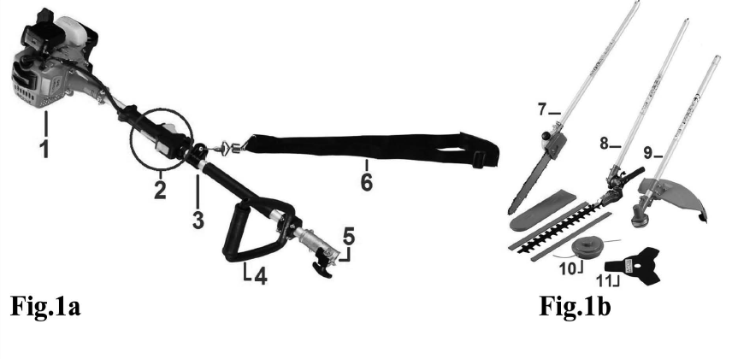**DESCRIPTION**

1- Moteur

2- Unité de contrôle

3- Pôle principal

4- Poignée

5- Connexion

6- Bandoulière

7- Perche élagueuse

8- Tête de coupe

9- Débroussailleuse & coupe bordure

10- Bobine en nylon

11- Lame

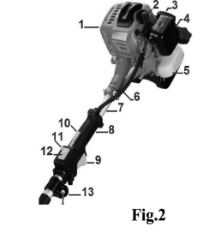**MOTEUR**

**DESCRIPTION**

1 Moteur  
2 Bougie  
3 Démarreur  
4 filtre à air  
5 Réservoir de carburant  
6 Câblage  
7 Arbre  
8 Poignée  
9 Gâchette d'accélérateur  
10 Levier de verrouillage   
11 Bouton de verrouillage   
12 Interrupteur  
13 Crochet pour bandoulière

**TECHNICAL INFORMATION**

|  |  |
| --- | --- |
| **Information technique** | |
| Volume du réservoir du carburant | 1250 cm³ |
| Vitesse maximale | 9500 min-¹ |
| Vitesse au ralenti | 3000 min-¹ |
| Vitesse d'embrayage | 3910 min-¹ |
| Cylindrée | 43 cm³ |
| Puissance max | 1,25 kW / 7500/min |
| Poids | Max. 7,91 kg |
| Emissions sonores et vibrations | Niveau de puissance sonore: 105,4 dB(A)  Niveau garanti de puissance sonore: 111dB(A)  Niveau de pression sonore: 96,2 dB(A)  Incertain K = 3 dB(A)  Vibration   * + Poignée avant * Au ralenti: 8,303 m/s² * En fonction: 7,723 m/s²   + Poignée arrière: * Au ralenti: 7,737 m/s² * En fonction: 6,763 m/s²   + K = 1,5 m/s² |
| **Débrousailleuse** | |
| Diamètre de coupe | 1.4x255mm |
| Fréquence de rotation maximale de la broche | 9500 min-¹ |
| Lame | 3T |
| **Taille-haie** | |
| Longueur de coupe | Coupe large: 24mm; Gamme de coupe: 430mm |
| Type de lame | Double |
| Fréquence de rotation maximale de la broche | 9500min-¹ |
| **Coupe-bordure** | |
| Diamètre de coupe | 430mm |
| Fréquence de rotation maximale de la broche | 9500min-¹ |
| Tête de coupe | ￠2.5mm max |
| **Perche élagueuse** | |
| Longueur de coupe | 10‘’  25 cm |
| Volume d’huile | 150cm³ |
| Type de chaine | 10” ZLA10-39-507P |
| Type de guide-chaine | JL9D-3*39 |
| Fréquence de rotation maximale de la broche | 9500min -1 |

1. **CARACTERISTIQUES**
2. **INSTRUCTIONS SPECIALES DE SECURITE** 
   1. **Symboles sur la machine**



a) Port de ravitaillement en carburant du "mélange essence". Position: bouchon du réservoir  
  
(b) Direction de fermeture du starter. Position: couvercle du filtre à air

(c) Direction d’ouverture du starter. Position: couvercle du filtre à air

1. 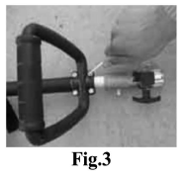**DEMARRAGE**
   1. **Assemblage de la poignée (Fig.3)**

1. Placez l'appareil sur une surface plane, solide et propre.  
2. Avec une clé hexagonale, ouvrez le collier de montage.  
3. Placez la poignée sur le tube.

Fixez avec le collier de montage.

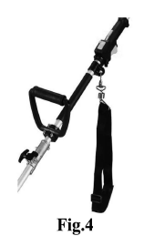Serrez fermement les vis.

* 1. **Assemblage de la bandoulière (Fig.4)**

Insérez le clip de la bandoulière sur le crochet.  
Ajustez la bandoulière à la longueur souhaitée. Fig.4

* 1. **Mélange de carburant**

1. N'utilisez que de l'essence sans plomb fraîche et propre avec un indice d'octane égal ou supérieur à 90.

2. Mélangez tout le carburant avec de l'huile moteur à 2 temps dans un rapport de 25: 1.

**MISE EN GARDE!**

Ce moteur doit être utilisé avec un mélange 25: 1 composé uniquement d’essence sans plomb et d’huile mélangeuse à 2 temps.

Certaines essences contiennent de l'alcool oxygéné!

Les carburants oxygénés peuvent provoquer une augmentation des températures de fonctionnement. Dans certaines conditions, les carburants à base d’alcool peuvent également réduire les qualités lubrifiantes de certaines huiles de mélange. N'utilisez jamais de carburant contenant plus de 10% d'alcool en volume! Lorsqu'un carburant oxygéné doit être utilisé, un carburant contenant un composé oxygéné tel que le MTBE doit être préféré à un carburant à base d'alcool.

Les huiles génériques et certaines huiles de moteur peuvent ne pas être destinées aux moteurs hautes performances à deux temps refroidis par air et ne doivent jamais être utilisées avec ce moteur.

Important! Ne mélangez que suffisamment de carburant pour vos besoins immédiats! Si le carburant doit être stocké plus de 30 jours, il doit d'abord être traité avec un stabilisant.

* **Remplir le réservoir de carburant**

3 Placez le réservoir sur une surface plane, plane et propre.

4 Enlevez toute saleté ou autre débris autour du bouchon de remplissage de carburant.

5 Retirez le bouchon du réservoir et remplissez le réservoir avec un mélange de carburant propre et frais.

6 Installez et serrez fermement le bouchon du réservoir de carburant.

7 Essuyez le carburant renversé de la tête d’alimentation avant de le redémarrer**.**

**AVERTISSEMENT!**

• Laissez toujours le produit refroidir avant de faire le plein!

• Essuyez tout le carburant renversé et déplacez le produit à au moins 3 mètres du point de ravitaillement avant de le remettre en marche!

• Ne jamais fumer ni allumer de feu à proximité du produit ou de carburants!

• Ne placez jamais de matériaux inflammables à proximité du silencieux du moteur!

• Ne faites jamais fonctionner le moteur sans le silencieux et le pare-étincelles en place et en état de fonctionner!

• Ne faites jamais fonctionner cette machine si des composants du système d'alimentation sont endommagés ou fuient.

1. **Avertissement concernant la manipulation du carburant**

a. Le moteur de ce produit est conçu pour fonctionner avec un mélange de carburant contenant de l’essence extrêmement inflammable. Ne stockez jamais de bidons d'essence et ne remplissez pas le réservoir d'essence dans un endroit où se trouvent une chaudière, un poêle, un feu à bois, des étincelles électriques, des étincelles de soudure ou toute autre source de chaleur, une flamme ou un feu pouvant enflammer le carburant.

b. Fumer pendant l'utilisation du produit ou le ravitaillement en carburant est extrêmement dangereux et doit être évité. Veillez à toujours garder les cigarettes allumées à l'écart du produit à tout moment.

c. Lors du remplissage, le réservoir éteint toujours le moteur en premier et regarde attentivement autour de lui pour s'assurer de l'absence d'étincelles ou de flammes nues à proximité du lieu de ravitaillement en carburant.

d. En cas de déversement de carburant lors du ravitaillement en carburant, utilisez un chiffon sec pour essuyer les éclaboussures avant de remettre le moteur en marche.

e. Après avoir fait le plein, vissez fermement le bouchon du réservoir sur le réservoir, puis portez la débroussailleuse jusqu’à 3 m ou plus de l’emplacement où elle a été ravitaillée avant d’allumer le moteur.

1. **OPERATION**
   1. **Démarrage du moteur**

1. Glissez l’interrupteur sur la position "I" (démarrage). Voir Fig.5.

2. Placez le levier du starter en position fermée IN (Fig.6).

3. Amorcez le moteur en appuyant quatre ou cinq fois sur la poire d'amorçage du carburateur (voir fig. 7). Vous devriez pouvoir voir du carburant à l'intérieur de l'ampoule.

4. Appuyez sur le bouton de déverrouillage (fig.8)

5. Maintenez la moitié de la manette des gaz enfoncée (Fig.9)

6. Démarrer le moteur (voir 5.2)

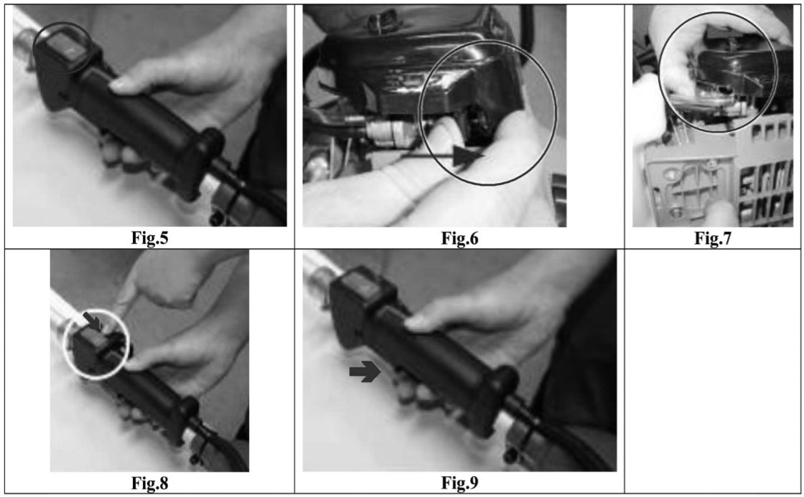

Important! L'allumage du moteur est contrôlé par un interrupteur START-STOP généralement désigné par "T" pour START et "0" pour STOP.

* 1. **Lancer le moteur**

**MISE EN GARDE!**

1. N'utilisez jamais le produit si un accessoire de coupe n'est pas installé.

2. Le démarreur peut être endommagé par des abus. Engagez toujours le démarreur avant de tenter de lancer le moteur. - Ne tirez jamais sur le cordon du démarreur sur toute sa longueur. Rembobinez toujours la corde de démarrage lentement.

ATTENTION! Lors du démarrage du moteur, assurez-vous que l'accessoire de coupe est bien à l'écart des passants, des animaux domestiques ou des objets. L’accessoire de coupe peut pivoter lors du démarrage.

1. Placez l'appareil fermement sur le sol, en vous assurant qu'il est stable et que l'accessoire de coupe est libre et dégagé de tout spectateur ou objet.

Tenez la poignée sur le tube extérieur avec votre main gauche, saisissez la poignée du câble de démarrage avec votre main droite. Voir Fig.10.

2. Tirez doucement sur la poignée du démarreur jusqu'à ce que vous sentiez que le démarreur s'enclenche.

3. Ensuite, tirez rapidement sur la poignée du démarreur pour démarrer le moteur.

Lorsque le moteur démarre, ouvrez le starter en abaissant le levier du starter. II (Fig.11)

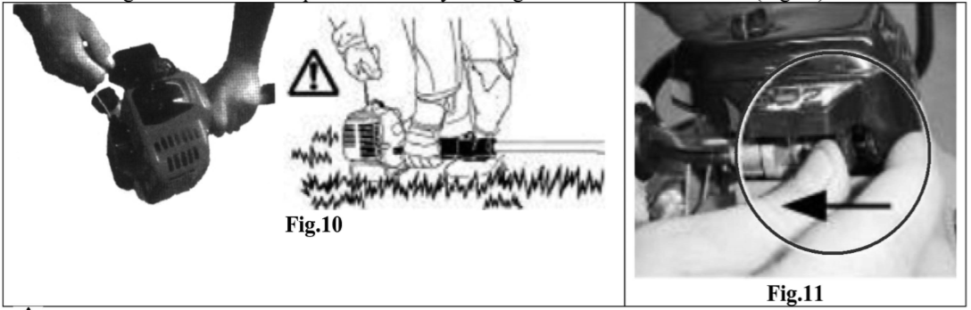

**ATTENTION!** L'accessoire de coupe s'engage et tourne lorsque le moteur démarre et accélère. Si le moteur ne continue pas à fonctionner, répétez la procédure de démarrage appropriée (moteur chaud ou froid). Lorsque le moteur démarre, éliminez le carburant en excès de la chambre de combustion en le faisant tourner plusieurs fois avec la gâchette d'accélérateur (actionner la gâchette désengagera automatiquement le réglage "ralenti accéléré").

* + 1. **Si le moteur ne démarre pas**

Répétez la procédure de démarrage appropriée (moteur chaud ou froid).

Si le moteur ne démarre pas après plusieurs tentatives, il est probablement inondé. Passez à la procédure suivante (voir 5.4).

* 1. **Démarrer un moteur noyé**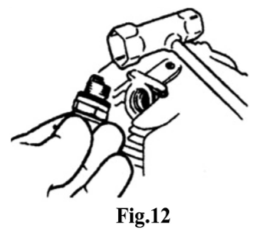

1. Débranchez le fil de la bougie puis utilisez la clé pour bougie pour enlever la bougie (tournez dans le sens antihoraire pour la retirer). Voir Fig.12.

Si la bougie est encrassée ou imbibée de carburant, nettoyez-la si nécessaire.

2. Ouvrez le starter et appuyez à fond sur la gâchette d'accélérateur de la main gauche, puis tirez rapidement sur la poignée du démarreur pour éliminer l'excédent de carburant de la chambre de combustion. Fig.12.

**MISE EN GARDE!** Une installation incorrecte de la bougie peut endommager gravement le moteur.

3. Réinstallez la bougie et serrez-la fermement. Si une clé dynamométrique est disponible, serrez la bougie à 16,7-18,6 N.m.

4. Répétez la procédure de démarrage.

5. Si le moteur ne démarre toujours pas, contactez un centre de service autorisé et qualifié.

* 1. 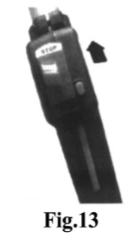**Arrêter le moteur**

ATTENTION! L'outil de coupe peut continuer à tourner après l'arrêt du moteur 4!

5.1. Refroidissez le moteur en laissant tourner le moteur au ralenti pendant deux ou trois minutes.

5.2. Faites glisser le contacteur d'allumage en position "0" ou STOP. Voir Fig.13.

* 1. **Vérification et réglage du ralenti**

**AVERTISSEMENT!**

* + Le dispositif de coupe ne doit jamais tourner au ralenti du moteur.
  + Le moteur doit revenir au ralenti dès que la gâchette d'accélérateur est relâchée
  + Le régime de ralenti est réglable et doit être réglé suffisamment bas pour permettre à l'embrayage du moteur de débrayer la scie à chaîne lorsque la gâchette d'accélérateur est relâchée.

1. Démarrez le moteur et laissez-le tourner au ralenti pendant deux ou trois minutes ou jusqu'à ce qu'il se réchauffe.
2. Si l'outil de coupe tourne au ralenti du moteur, réduisez le ralenti en tournant la vis de réglage du ralenti dans le sens contraire des aiguilles d'une montre, si nécessaire.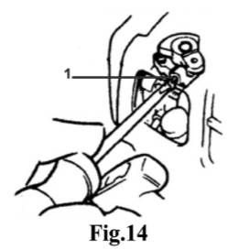

**Important!** Utilisez un tachymètre, le cas échéant, pour régler le ralenti du moteur. Le régime de ralenti standard est: 3000 + 200.

1. Si le moteur cale et ne tourne pas au ralenti, augmentez le régime de ralenti en réglant la vis réglage du ralenti dans le sens des aiguilles d'une montre.
2. **MAINTENANCE**
   1. **Maintenance générale**

**ATTENTION!** Avant d'effectuer des travaux d'entretien, de réparation ou de nettoyage sur la machine, assurez-vous que le moteur et le dispositif de coupe sont complètement arrêtés. Débranchez le fil de la bougie avant d'effectuer des travaux d'entretien ou de maintenance.

**ATTENTION!** Des pièces non standard risquent de ne pas fonctionner correctement avec votre appareil et de causer des dommages matériels et des blessures corporelles.

* + 1. **Silencieux**

ATTENTION! Faire fonctionner le moteur sans silencieux ou avec un silencieux endommagé ou mal installé peut augmenter le bruit du moteur suffisamment pour entraîner une perte auditive.

Cette machine ne doit jamais être utilisée avec un pare-étincelles ou un silencieux défectueux ou manquant.

Assurez-vous que le silencieux est bien sécurisé et en bon état. Un silencieux usé ou endommagé présente un risque d'incendie et peut également entraîner une perte de l'audition.

* + 1. **Bougie d'allumage**

**Gardez la bougie d'allumage et les connexions des fils bien serrés et propres.**

* + 1. **Maintenance journalière**

Avant chaque journée de travail, effectuez les opérations suivantes:

1. Enlevez toute la saleté et les débris du moteur, vérifiez si les ailettes de refroidissement et le filtre à air sont bouchés et nettoyez-les si nécessaire. Voir Fig.E18

2. Enlevez soigneusement toute trace de saleté ou de débris du silencieux et du réservoir de carburant. Toute accumulation de saleté dans ces zones peut entraîner une surchauffe du moteur, un incendie ou une usure prématurée.

3. Recherchez des vis ou des composants desserrés ou manquants. Assurez-vous que l'accessoire de coupe est exempt de débris et solidement fixé.

4. Vérifiez que toute la machine ne présente pas de fuite de carburant ou de graisse.

5. Assurez-vous que les écrous, les boulons et les vis (sauf les vis de réglage du carburateur) sont serrés.

* 1. **Maintenance après 10h**

**MISE EN GARDE!** Ne pas utiliser la machine si le filtre à air ou l'élément est endommagé, ou si l'élément est humide ou imbibé d'eau

Toutes les 10 heures de fonctionnement (plus fréquemment dans des conditions poussiéreuses ou sales):

Retirez l'élément de filtre à air de son logement et nettoyez-le soigneusement.

Rincez et séchez soigneusement.

Ajoutez quelques gouttes d’huile, puis réassemblez l'élément. Voir Fig.15

* 1. **Maintenance après 10h/15h**

MISE EN GARDE! Avant de retirer la bougie, nettoyez la zone autour de la bougie pour empêcher la saleté et la poussière de pénétrer dans les pièces internes du moteur

Toutes les 10 à 15 heures de fonctionnement:

Retirez et nettoyez la bougie. Voir Fig.16.

Ajustez l’écartement des électrodes de la bougie d’allumage à 0.6-0.7mm.

Remplacez la bougie si nécessaire

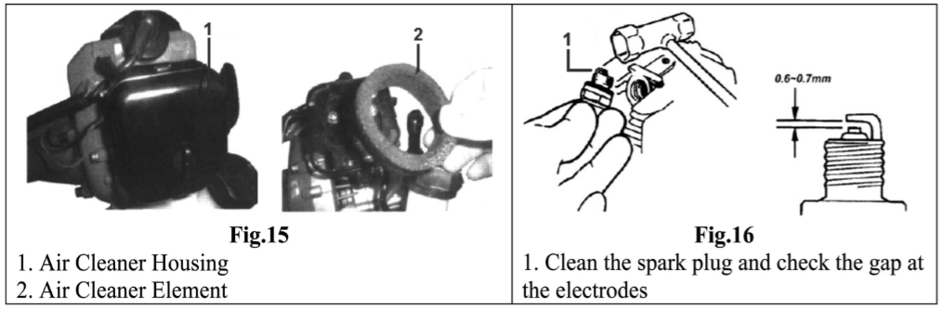Fig. 15 :

* + 1. Compartiment du filtre à air
    2. Elément du filtre à air

Fig. 16 : 1. Nettoyez la bougie et vérifiez l’écart des électrodes

**DEBROUSSAILLEUSE ET COUPE BORDURE**

1. **Description**

1. Tube

2. Bouclier protecteur

3. Boîtier

4. Dispositif de coupe (lame ou fil de nylon)

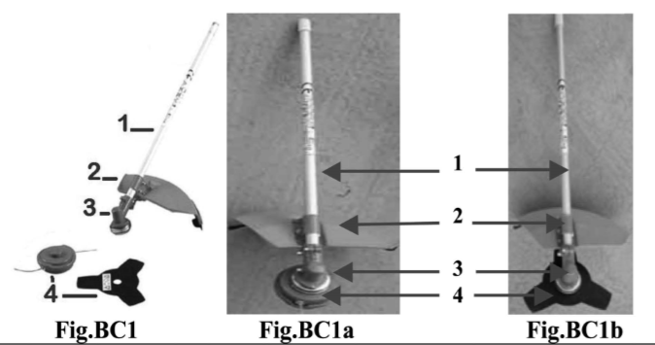

1. **Instructions spéciales de sécurité** 
   1. **Précautions de sécurité** 
      1. **Avant d’utiliser la machine**

a. Lisez attentivement ce manuel pour comprendre comment utiliser cet appareil.

b. Ce produit a été conçu pour couper le gazon et ne doit en aucun cas être utilisé à d’autres fins.

c. Vous ne devriez jamais utiliser sa débroussailleuse sous l’alcool, en état d’épuisement ou de manque de sommeil, en état de somnolence après avoir pris des médicaments contre le rhume, ou à n’importe quel autre moment où il est possible que votre jugement soit avec facultés affaiblies ou que vous pourriez ne pas être en mesure d’utiliser la débroussailleuse de manière sûre.

d. Évitez de faire tourner le moteur à l'intérieur. Les gaz d'échappement contiennent du monoxyde de carbone nocif.

e. N'utilisez jamais votre débroussailleuse dans les cas suivants:

1. lorsque le sol est glissant ou lorsqu'il existe d'autres conditions qui pourraient empêcher de maintenir une posture stable pendant l'utilisation de la débroussailleuse.

2. La nuit, en cas de brouillard épais ou à tout autre moment où votre champ de vision pourrait être limité et qu'il serait difficile d'obtenir une vue dégagée sur la zone.

3. Par temps de pluie, d'orage, d’éclairs, de vent fort ou de force coup de vent ou à tout autre moment où les conditions météorologiques pourraient rendre le produit dangereux.

f. Lorsque vous utilisez ce produit pour la première fois, avant de commencer à travailler, apprenez à manipuler la débroussailleuse par un ouvrier qualifié.

g. Le manque de sommeil, la fatigue ou l'épuisement physique réduisent la durée de l'attention, entraînant des accidents et des blessures. Limitez la durée d'utilisation continue de la débroussailleuse à environ 30 à 40 minutes par session et prenez 10 à 20 minutes de repos entre les sessions de travail. Essayez également de garder la quantité totale de travail effectuée en une journée sous 2 heures ou moins.

h. Assurez-vous de garder ce manuel à portée de main afin de pouvoir vous y référer ultérieurement chaque fois que vous rencontrerez une question. Veillez toujours à inclure ce manuel lors de la vente, du prêt ou du transfert de la propriété de ce produit. Ne jamais autoriser des enfants ou des personnes ne pouvant pas comprendre parfaitement les instructions données dans ce manuel à utiliser ce produit.

* + 1. **Tenue de travail**

Lorsque vous utilisez ce produit, vous devez porter des vêtements et un équipement de protection individuelle appropriés, tels que:

1. Casque

2. Protection du visage

3. Gants de protection

4. Bottes de travail avec semelle antidérapante

5. Protection auditive

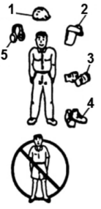

N'utilisez jamais le produit lorsque vous portez des pantalons aux poignets lâches, des sandales ou pieds nus.

* + 1. **Points à vérifier avant d'utiliser votre débroussailleuse**

a. Avant de commencer les travaux, examinez attentivement les environs pour vous faire une idée de la forme du terrain ou de la pelouse à tailler et pour déterminer s’il existe ou non des obstacles qui pourraient gêner le travail et supprimez ceux qui peuvent être éliminés.

b. La zone située dans un périmètre de 15 m de la personne utilisant la débroussailleuse doit être considérée comme une zone dangereuse dans laquelle personne ne doit pénétrer pendant l'utilisation de la débroussailleuse et, si nécessaire, une corde d'avertissement jaune doit être placée autour de la zone de travail. Lorsque le travail doit être exécuté simultanément par deux personnes ou plus, vérifiez toujours la présence et l’emplacement des personnes afin de maintenir une distance de sécurité entre chaque personne.

c. Assurez-vous qu'il n'y a pas de vis ou de boulons desserrés, de fuites de carburant, de ruptures, de bosses ou tout autre problème pouvant gêner le fonctionnement en toute sécurité. Veillez tout particulièrement à vérifier que les lames / fil de nylon ou les joints par lesquels les lames / fil de nylon sont fixés à la débroussailleuse sont parfaitement adaptés.

d. N'utilisez jamais de lames courbées, déformées, fissurées, brisées ou endommagées de quelque manière que ce soit.

e. Gardez la lame toujours tranchante.

F. En limant les arêtes de coupe, gardez le coin final tranchant et arrondi à la racine du bord.

g. Vérifiez le boulon pour fixer la lame et assurez-vous que la lame tourne régulièrement sans bruit anormal.

* + 1. **Remarques sur le démarrage du moteur**
  + Regardez autour de vous pour vous assurer qu'aucun obstacle ne se trouve dans un périmètre de 15 m ou moins autour de la débroussailleuse.
  + Placez le corps de la débroussailleuse sur le sol dans une zone dégagée et dégagée et maintenez-le fermement en place de manière à ce que ni les lames / le fil de nylon ni l’accélérateur n'entrent en contact avec des obstacles lors du démarrage du moteur.
  + Placez l'accélérateur en position de ralenti lors du démarrage du moteur.
  + Après le démarrage du moteur, si les pales continuent à tourner même après que l’accélérateur ait été remis en arrière, arrêtez le moteur et vérifiez l’accélérateur et les autres pièces.
    1. **Précaution de sécurité contre le rebond**

Une réaction dangereuse peut survenir lorsque la lame en rotation entre en contact avec un objet solide dans la zone critique. C'est ce qu'on appelle le retour en arrière. En conséquence, l'opérateur peut perdre le contrôle de l'appareil, ce qui peut provoquer des blessures graves, voire mortelles. Éviter le recul; observez les précautions de sécurité ci-dessous strictement.

* + Avant de commencer à travailler, nettoyez votre zone de travail et enlevez les herbes autour des obstacles.
  + Lors de l’utilisation votre débroussailleuse, ne saisissez pas d'autres pièces, à l'exception des poignées.
  + Lors de l’utilisation de votre débroussailleuse, ne fermez jamais les yeux, vous devez absolument placer la manette du gaz en position de ralenti
  + Lors de l’utilisation de votre débroussailleuse, ne laissez pas l’appareil s’approcher de vos pieds ni le soulever au-dessus de votre taille.
    1. **Transport**
  + Assurez-vous que le couvre-lame approprié est en place.
  + Lors du transport en voiture, fixez fermement l'unité à l’aide d'une corde.
  + Ne transportez pas la machine à vélo ou à moto car ceci est dangereux.
  + Ne transportez jamais la débroussailleuse sur des routes accidentées sur de longues distances sans avoir au préalable retiré tout le carburant du réservoir, car cela pourrait provoquer une fuite de carburant du réservoir.
    1. **Précautions d’utilisation**
  + Saisissez fermement les poignées de la débroussailleuse à deux mains. Si vous suspendez les travaux, placez la manette des gaz en position de ralenti.
  + Veillez toujours à maintenir une posture stable et uniforme pendant que vous travaillez,
  + Maintenez la vitesse du moteur au niveau requis pour effectuer des travaux de coupe et ne jamais l'augmenter au-dessus du niveau nécessaire.
  + Si l'herbe est coincée dans la lame pendant le fonctionnement, ou si vous devez vérifier l'unité ou faire le plein de carburant, veillez toujours à éteindre le moteur.
  + Si la lame touche un objet dur comme une pierre, arrêtez immédiatement le moteur et vérifiez si quelque chose ne va pas avec la lame. Si c'est le cas, remplacez la lame par une nouvelle.
  + Si une personne appelle le blanc au travail, veillez toujours à éteindre le moteur avant de faire demi-tour.
  + Ne touchez jamais la bougie ni le cordon d'alimentation lorsque le moteur est en marche. Cela risquerait d'être soumis à un choc électrique.
  + Ne touchez jamais le silencieux, la bougie d'allumage ou d'autres pièces métalliques du moteur, que le moteur soit en marche ou immédiatement après l'avoir arrêté. Cela pourrait provoquer de graves brûlures.
  + Lorsque vous avez fini de couper à un endroit et que vous souhaitez continuer à travailler à un autre endroit, éteignez le moteur et tournez l'appareil avec la lame orientée à l'opposé de votre corps.
    1. **Instructions de sécurité pour la maintenance**
  + Effectuez les opérations de maintenance et de vérification décrites dans ce manuel à intervalles réguliers. Si des pièces doivent être remplacées ou si des travaux de maintenance ou de réparation non décrits dans ce manuel doivent être effectués, contactez le revendeur agréé le plus proche pour obtenir de l'aide.
  + Vous ne devez en aucun cas démonter ou modifier la débroussailleuse. Cela pourrait endommager la débroussailleuse pendant son fonctionnement ou l'empêcher de fonctionner correctement.
  + Assurez-vous toujours d'éteindre le moteur avant d'effectuer toute opération de maintenance ou de vérification.
  + Lors de l'affûtage, du retrait ou du recollage de la lame, des outils et équipements appropriés sont nécessaires pour éviter les blessures.
  + Lors du remplacement de la lame ou de toute autre pièce ou lors du remplacement de l'huile ou du lubrifiant, veillez à toujours utiliser des produits ou des produits certifiés pour une utilisation avec le débroussailleur.

**DEMARRAGE**

* 1. **Mise en place**
  2. **Accessoires**

Insérez le tube inférieur (c) dans le tube principal (a) jusqu'à ce que l'arbre (b) s'aligne dans la position voulue. Assurez-vous que le montage est serré et sécurisé.

* 1. **Carter d’engrenage**

Vérifiez les vis du carter d'engrenage et serrez si nécessaire. (Fig.BC3)

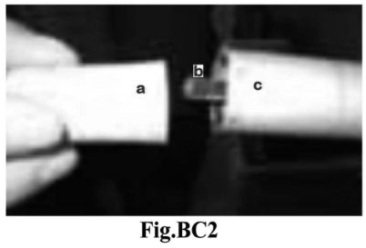 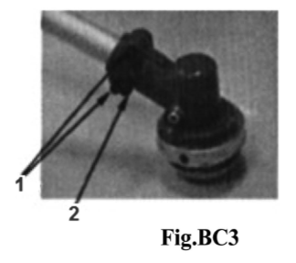

* 1. **Carter de protection**

Fixez le dispositif de protection sur le tube principal (3), au-dessus du carter d’entraînement, puis fixez-le à l’aide de la bride de serrage et vissez-le fermement (Fig.BCA4).

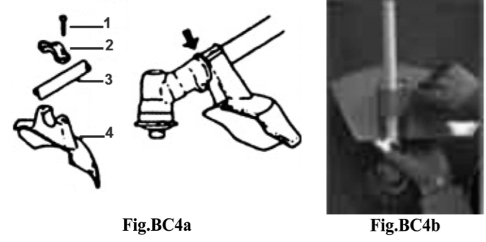

1. Boulon

2. Pince

2. Tube principal

3. Carter de protection

* 1. **Installation de la lame (Fig.BCS)**

3. Placez le support interne sur l'arbre à engrenages et tournez pour fixer avec la barre en forme de L (clé hexagonale) jointe.

4. Placez la lame sur le support interne avec les lettres correspondant au carter d’engrenage et alignez correctement le trou de la lame sur la saillie du support interne.

5. Placez le support externe sur l'arbre de transmission avec la face creuse sur la lame.

6. Placez le cache-boulon attaché sur le support extérieur et fixez-le avec le boulon (vis de gauche) et la rondelle élastique

* 1. **Installation du fil nylon (Fig.BC6)**

1. Placez correctement le support interne et le support externe sur l’arbre de transmission.  
2. Vissez le boulon fixé (M8 à gauche) dans le train d’engrenage et fixez-le avec la clé.  
3. Vissez la bobine de coupe en nylon dans le boulon en fixant le support intérieur avec la barre en forme de L (clé hexagonale) et serrez-le manuellement.

REMARQUE: Gardez les boulons et les rondelles pour installer la lame avec précaution afin de ne pas les perdre.

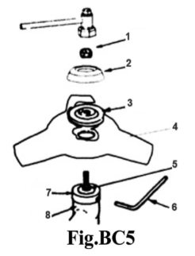

1. écrou

2. Support extérieur 1

3. Support extérieur 2

4. lame

5. arbre de vitesse

6. Barre (clé hexagonale)

7. titulaire interne

8. Boîtier

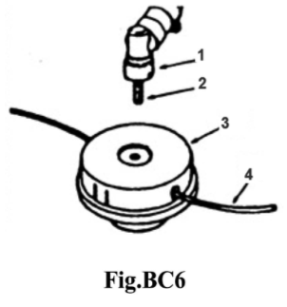

1. Boîtier

2. Boulon

3. Bobine de coupe en nylon

4. Fil de nylon

* 1. 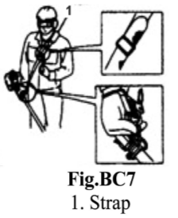**Installation de la bandoulière (Fig. BC7)**

1. Accrochez le crochet de la sangle au support sur le tuyau extérieur.

2. Portez la sangle de sorte que le crochet reste à votre droite.

3. Ajustez la longueur de la sangle pour pouvoir tenir et utiliser la machine confortablement.

1. **OPERATION**
   1. **Utilisation prévue**
   * Le produit est destiné à un usage domestique.
   * Le produit est destiné à couper l'herbe et à couper les bords.

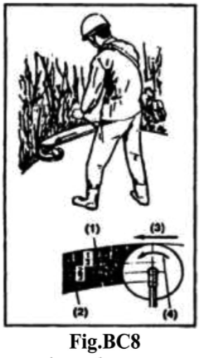**Opération de coupe**

* + 1. **Utilisation de la lame (Fig.BC8)**

Toujours couper en guidant la tête de droite à gauche.  
Une lame en métal coupe au mieux jusqu’à un tiers du bord. Utilisez cette zone pour couper les arbustes, les mauvaises herbes coriaces et épaisses.  
Pour couper une herbe jeune, vous pouvez utiliser jusqu'à 2/3 de l'extrémité de la lame. Réglez la vitesse du moteur en fonction des objets coupants.  
Coupez l'herbe jeune à vitesse moyenne et coupez les arbustes ou les mauvaises herbes coriaces et épaisses à grande vitesse.

1. Pour les arbustes et les mauvaises herbes résistantes / épaisses,

2. Pour l'herbe et les mauvaises herbes,

3. Direction de la coupe

4. Sens de rotation

**IMPORTANT!** Travailler à basse vitesse permet aux herbes, aux mauvaises herbes ou aux brindilles de se coincer plus facilement dans les pales, et rend également l'usure et l'embrayage plus rapides.

* + 1. **Usage du fil nylon**

Le cordon en nylon consomme beaucoup d'énergie.

Veuillez noter que la vitesse de rotation du moteur en fonctionnement doit être 50% plus grande que lors de l'utilisation d'une lame métallique

Le cutter en nylon coupe l'herbe avec la puissance de la rotation du cordon. Si vous essayez de couper l'herbe simultanément sur toute la longueur du câble, la vitesse de rotation diminue en raison de la résistance et vous ne pouvez pas bien couper.

En cas de grande résistance, éloignez une fois le couteau en nylon de l'herbe, augmentez la vitesse de rotation et coupez une petite quantité d'herbe à la fois.

Si vous essayez de couper l'herbe en faisant pivoter la débroussailleuse dans le sens inverse (de gauche à droite), les déchets volent dans la direction opposée au corps. Vous pouvez éviter de salir vos vêtements.

1. **MAINTENANCE**
   1. **Lames (Fig.BC9)**

Aiguisez chaque lame après 25h d'utilisation et assurez-vous que le coin inférieur est arrondi. Ne pas refroidir la lame avec de l'eau en cas d'utilisation d'un moulin. Cela pourrait causer des fissures sur la lame.

* 1. **Carter d’engrenage (Fig.BC10)**

Mettez de la graisse polyvalente après toutes les 25 heures d'utilisation. Retirez le porte-lame pour que de la graisse usée sorte.

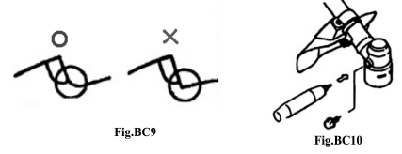

* 1. **Avant le rangement**

• Enlevez les saletés de la machine, vérifiez les dommages ou le relâchement de chaque pièce. Si vous découvrez des anomalies, faites-les réparer avant la prochaine utilisation.

•Enlevez le carburant du réservoir et desserrez la vis de vidange pour purger le carburant, allumez le moteur et le laissez tourner jusqu'à ce qu'il s'arrête naturellement.

• Retirez la bougie et ajoutez 1 à 2 ml d’huile à 2 temps dans le moteur.

• Tirez la corde de démarrage 2-3 fois, remettez le bouchon en place et arrêtez-le en position de contraction.

• Appliquez de l'huile antirouille sur les pièces métalliques telles que le câble d'accélérateur, placez le cache sur la lame et laissez-la à l'intérieur pour éviter l'humidité.

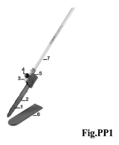**ELAGUEUSE**

1. **DESCRIPTION**

1. barre de guidage  
2. Chaîne  
3. Réservoir d'huile  
4. Capuchon d'huile EF  
5. Boîtier  
6. Couverture de la chaîne  
7.Tube

1. **INSTRUCTIONS DE SECURITE**

**MISE EN GARDE!**

* Entretenez cette élagueuse conformément au manuel du propriétaire et respectez les consignes de maintenance recommandées.
* Ne modifiez ni ne désactivez aucun des dispositifs de sécurité de l’élagueuse.
* Utilisez toujours des pièces et accessoires d'origine lors de la réparation ou de la maintenance de cette machine.
* Ne faites pas de modifications ou substitutions non autorisées au guide-chaîne ou à la chaîne.
* Ne laissez jamais le moteur tourner à haut régime sans charge. Cela pourrait endommager le moteur.
* Lorsque vous transportez l’élagueuse dans un véhicule, attachez-le solidement pour éviter tout dégât et toute fuite de carburant.
* Arrêtez toujours le moteur et laissez-le refroidir avant de faire le plein. Évitez les trop-pleins et essuyez tout carburant éventuellement renversé.
* Ne placez jamais de matériaux inflammables à proximité du silencieux du moteur et ne faites jamais tourner le moteur sans l'écran pare-étincelles en place.
* Nettoyez toujours votre zone de travail des déchets ou des débris cachés pour vous assurer une bonne assise. Planifiez une zone de sécurité pour éviter la chute de branches.
* Maintenez la chaîne bien affûtée et correctement ajustée.
* Gardez l’élagueuse aussi propre que possible. Gardez-le libre de toute végétation lâche, boue, etc.
  1. **Opération en sécurité**



L’élagueuse n'est pas isolée contre les chocs électriques!

• S'approcher des lignes électriques ou les mettre en contact avec l’élagueuse pourrait provoquer des blessures graves, voire mortelles.

• Maintenez l'élagueur à au moins 10 mètres des lignes électriques ou des branches en contact avec les lignes électriques. Cet appareil est spécialement conçu pour la coupe de petites branches.

N’utilisez jamais cette machine à d’autres fins. N'essayez jamais de couper des pierres, des métaux, du plastique ou tout autre objet dur.

L'utilisation à des fins autres que la coupe de branches peut endommager la machine ou causer des blessures graves. Portez toujours une protection pour les yeux et les oreilles. Le fabricant recommande de porter un écran facial comme protection supplémentaire pour le visage et les yeux.

Portez toujours un casque de protection pour réduire les risques de blessures à la tête pendant le fonctionnement de cette machine.

Portez des gants de travail résistants et antidérapants pour améliorer votre prise sur le manche du sécateur.

Portez des vêtements bien ajustés qui permettent également la liberté de mouvement.

NE JAMAIS porter des shorts!

Portez des chaussures robustes sans semelles antidérapantes pour assurer un bon maintien.

Des bottes de sécurité à bout d'acier sont recommandées.

Tenez les spectateurs à au moins 15 mètres (50 pieds) du sécateur pour éviter les risques de chute d’objets ou de débris.

N'utilisez jamais le sécateur avec un angle supérieur à 60 ° afin de réduire le risque de chute d'objets lors de l'utilisation.

Opérez avec les deux mains tenant fermement la machine.

Gardez les pieds sur terre et évitez de trop vous éloigner - Maintenez votre équilibre en permanence pendant le fonctionnement.

* 1. **Précaution contre le rebond**

Une réaction dangereuse peut se produire lorsque la chaîne en rotation entre en contact avec un objet solide ou reste coincée dans le bois ...

C'est ce qu'on appelle le retour en arrière. En conséquence, l'opérateur peut perdre le contrôle de l'appareil, ce qui peut provoquer des blessures graves, voire mortelles. Pour éviter le rebond, utilisez le sécateur en douceur.

1. **DEMARRAGE**
   1. **Assemblage** 
      1. **Assemblage de la tête (Fig.BC2)**

Insérez le tube inférieur (c) dans le tube de poteau principal (a) jusqu'à ce que l'arbre (b) s'aligne dans la position voulue. S'assurer que le montage est serré et sécurisé.

* + 1. **Installation de la chaine**

**ATTENTION!** N'essayez jamais d'installer, de remplacer ou de régler la chaîne lorsque le moteur tourne.

**ATTENTION!** La chaîne de scie est très coupante. Portez des gants pour protéger vos mains lors de la manipulation.

REMARQUE: pour que la chaîne dure plus longtemps, laissez les boucles de chaîne neuves ou de remplacement tremper dans l'huile pendant la nuit avant de les installer.

* À l'aide de la petite extrémité de la clé à pipe, retirez l'écrou du couvercle du pignon (tournez dans le sens antihoraire pour le retirer) et retirez le couvercle du pignon. Voir Fig.PP2

MISE EN GARDE! Si le guide-chaîne et la goupille de tension de la chaîne ne sont pas alignés, le capot du pignon, la barre de guidage, la goupille de tension de la chaîne et la tête de coupe peuvent être gravement endommagés.

* Placez la barre de guidage sur la tige de réglage de la barre de guidage de la tête de coupe. Alignez la broche de tension de la chaîne sur le trou du guide-chaîne. Voir la figure PP3
* Installez la boucle de chaîne sur les maillons d'entraînement dans la rainure du guide-chaîne, puis alignez la chaîne sur le pignon d'entraînement. Assurez-vous que les lames sont correctement orientées comme indiqué sur la Fig.PP4.

Si l'installation de la chaîne est difficile ou si la chaîne semble trop tendue, reportez-vous à la section "Réglage de la chaîne".

• Installez le couvercle du pignon sur le montant de la barre.

En utilisant uniquement la pression des doigts, installez l'écrou du couvercle du pignon.  
ATTENTION! Ne jamais utiliser l'élagueuse sans le cache-pignon installé.

• Reportez-vous à la section suivante pour connaître les procédures de réglage de la chaîne.

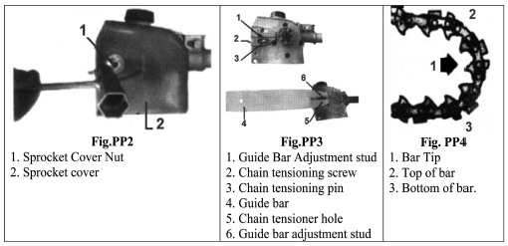

Fig.PP2:  
1. écrou de couverture de pignon  
2. Couverture de pignon

Fig.PP3:  
1. Tige de réglage du guide-barre  
2. Vis de tension de chaîne  
3. Goupille de tension de chaîne  
4. Barre de guidage  
5. Trou du tendeur de chaîne  
6. Tige de réglage du guide

Fig.PP4:  
1. Pointe de la barre  
2. Dessus de la barre  
3. Fond de la barre

* + 1. **Réglage de la chaine**

**ATTENTION!** N'essayez jamais d'installer, de remplacer ou de régler la chaîne lorsque le moteur tourne. **AVERTISSEMENT!** La chaîne de scie est très coupante. Portez des gants pour protéger vos mains lors de la manipulation. **MISE EN GARDE!** Une chaîne desserrée peut sauter du guide et endommager la chaîne et l'équipement associé. Assurez-vous toujours que les chaînes sont correctement ajustées. Vérifiez plus souvent lorsque vous vous en sortez dans une nouvelle chaîne.

**IMPORTANT:** Un réglage correct de la chaîne est essentiel pour une performance maximale, une longue durée de vie de la chaîne et la sécurité de l'opérateur. Inspectez toujours la tension de la chaîne avant d'utiliser l’élagueuse.

1. Placez la perche sur une surface propre et plane. (Pour un réajustement en cours de fonctionnement, arrêtez le moteur, puis laissez le guide-chaîne et la chaîne refroidir avant de poursuivre la procédure de réglage.

2. Desserrez l’écrou du couvercle du pignon à l’aide d’une clé à pipe (Fig. PPS).

3. Soulevez le nez du guide en tournant la vis de tension de la chaîne. Voir Fig.PP6  
• Dans le sens horaire pour serrer la chaîne

• Dans le sens antihoraire pour desserrer la chaîne.

4. Tirez la chaîne à la main le long du haut du guide-chaîne à plusieurs reprises, du moteur au bout du guide. La chaîne doit être bien ajustée mais on devra pouvoir tirer dessus quand même librement. Voir Fig. PP7.

5. Serrez fermement l'écrou du couvercle du pignon tout en soulevant la pointe de la barre de guidage.

6. Inspectez la chaîne pour un réglage correct (plus souvent avec une nouvelle chaîne). La chaîne doit être bien ajustée mais il doit être possible de tirer dessus quand même librement.

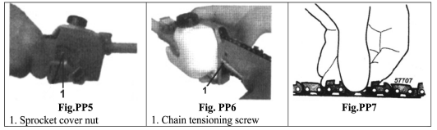

Fig.PP5:  
1. Écrou du couvercle du pignon

Fig.PP6:  
1. Vis de tension de chaîne

* 1. **Lubrification de la chaine**

ATTENTION! Ne remplissez jamais le réservoir d'huile et ne réglez pas le graisseur lorsque le moteur tourne  
IMPORTANT: La durée de vie de la chaîne et du guide-chaîne dépend de la lubrification de la chaîne et du guide. L'utilisation d'un lubrifiant de qualité supérieure, telle que l'huile de barre et de chaîne d'origine, contribuera à assurer une longue durée de vie. Par temps froid, mélangez l'huile de barre et de chaîne avec une quantité égale de kérosène.

* + 1. **Remplissage du réservoir d’huile**

Le réservoir d'huile a une capacité suffisante pour fournir environ 40 minutes de temps de coupe (lorsqu'il est réglé pour fournir le débit minimal)  
1. Placez l'élagueuse sur une surface plane et propre avec le bouchon de remplissage d'huile vers le haut. Voir FigPP8.

Essuyez tous les débris du bouchon d'huile et autour du goulot de remplissage d'huile.  
Retirez le bouchon de remplissage d'huile (1) et remplissez le réservoir avec de l'huile pour barres et des chaînes, puis replacez le bouchon (1).

2. Essuyez l'huile renversée de l'unité avant de remettre en marche le poteau.

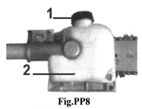

1. bouchon du réservoir. 2. Réservoir

* + 1. **Réglage du débit d'huile**

**MISE EN GARDE**! Une augmentation du débit d'huile dans les bars accélérera la consommation d'huile, ce qui nécessitera des contrôles plus fréquents du réservoir d'huile. Pour assurer une lubrification suffisante, il peut être nécessaire de vérifier le niveau d'huile plus souvent que lors du remplissage du réservoir de carburant.

Le guide-chaîne et la chaîne sont lubrifiés automatiquement par une pompe qui fonctionne à chaque rotation de la chaîne.

La pompe est réglée en usine pour fournir un débit moyen, mais elle peut être ajustée sur le terrain.

Ajustez la pompe comme suit:

1. Arrêtez le moteur et assurez-vous que l'interrupteur d'arrêt est en position STOP. Fig.PP9

2. Placez l'appareil sur le côté avec le réservoir d'huile en haut. Voir Fig. PP9.

3. A l'aide d'un tournevis, enfoncez la vis de réglage du débit d'huile et tournez dans le sens souhaité (il existe deux réglages incrémentiels):

• Dans le sens horaire - diminue la lubrification.

• Sens antihoraire - augmenter la lubrification

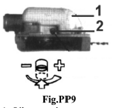

1. Réservoir d’huile

2. Vis de réglage du débit d'huile

**MISE EN GARDE!** La vis de réglage du débit d'huile doit être légèrement enfoncée pour pouvoir tourner. Sinon, la pompe et la vis pourraient être endommagées.

* 1. **Installation de la bandoulière (voir BC7)**

1. Accrochez le crochet de la sangle au support sur le tuyau extérieur.

2. Portez la sangle de sorte que le crochet reste à votre droite.

3. Réglez la longueur de la sangle de manière à pouvoir tenir et utiliser la machine confortablement.

**3.4 Préparation**

4. Portez des vêtements et équipements de protection appropriés - voir la section "Mesures de sécurité".

5. Choisissez la meilleure position de travail pour vous protéger contre la chute d'objets (branche, etc.)

6. Démarrer le moteur.

7. Mettez la sangle.

8. Ne vous tenez jamais directement sous la branche que vous coupez - faites attention aux branches qui tombent. Notez qu'une branche peut revenir sur vous après avoir heurté le sol.

**OPERATION**

* 1. **Utilisation prévue**

- Le produit est destiné à un usage domestique.

- Le produit est destiné à la coupe de branches

* 1. **SEQUENCE DE COUPE**

Toujours couper les branches inférieures en premier afin de permettre aux branches une chute libre. Taillez les branches lourdes (grand diamètre) en plusieurs pièces contrôlables.

* 1. **POSITION DE TRAVAIL**

Tenez la manette de commande de la main droite et l’arbre de la main gauche. Votre bras gauche doit être tendu dans la position la plus confortable. L'arbre doit toujours être maintenu à un angle de 60 ° ou moins.

* 1. **COUPE STANDARD (Fig. PP10)**

La position de travail la plus pratique est un outil à anges de 60 °, mais tout autre angle peut être utilisé pour s'adapter à la situation.

* 1. **COUPER AU DESSUS D’OBSTACLES (Fig. PP11)**

Grâce à la longue portée de l'unité, il est possible d'élaguer les branches qui surplombent des obstacles, tels que des rivières ou des lacs. L'angle de l'outil dans ce cas dépend de la position de la branche.

* 1. **COUPER SUR UNE PLATEFORME DE TRAVAIL (Fig. PP12)**

La longue portée de l'appareil permet d'effectuer des coupes à proximité de l’arbre sans que la plate-forme de travail ne risque d'endommager d'autres branches.

L'angle de l'outil dans ce cas dépend de la position de la branche.

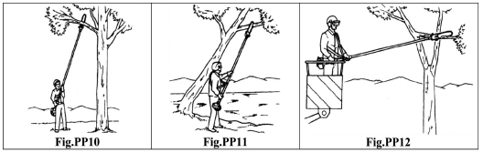

**7. TECHNIQUES DE COUPE**

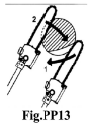**7.1 Première coupe (Fig.PP13)**

Pour éviter de déchirer l'écorce, de créer un recul ou de pincer la barre lors de l'élagage de branches épaisses, commencez toujours par effectuer une première coupe(1) sur le dessous de la branche.

Pour ce faire, appliquez l’outil de coupe et tirez-le sur le bas de la branche jusqu’au nez.  
Effectuez la coupe transversale (2).

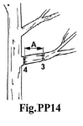

**7.2 Couper à ras les branches épaisses (Fig.PP14)**

Si le diamètre de la branche est supérieur à 10 cm (4 "), effectuez d'abord une encoche (3) et coupez en travers à une distance (A) d'environ 25 cm (10") de la coupe finale. Effectuez ensuite la coupe affleurant (4), en commençant par une première coupe et en terminant par la coupe transversale.

**MAINTENANCE**

* + 1. **MAINTENANCE APRES 50H**

Toutes les 50 heures de fonctionnement (plus fréquemment dans des conditions poussiéreuses ou sales):  
1. Retirez et nettoyez le couvercle du cylindre et la saleté et les débris des ailettes de refroidissement du cylindre.

2. Retirez le couvercle du pignon et inspectez le pignon à la recherche de saleté excessive, de débris ou d'usure.  
Retirez la barre de guidage et nettoyez la rainure de la barre de guidage.

3. Si le pignon est trop usé, remplacez-le par un neuf. (Voir Fig. PP15)

4. Lubrifiez le carter d'engrenage. Pour effectuer cette opération, retirez d’abord le carter d’engrenage du tube extérieur supérieur comme suit (voir Fig. P16):

• À l'aide d'un pistolet graisseur, pompez de la graisse à base de lithium (environ 10 grammes) dans le graisseur jusqu'à ce que la graisse usée soit purgée du carter d'engrenage; ceci est visible dans la cavité du tube externe.

Nettoyez l'excès de graisse, puis remontez le carter d'engrenage sur le tube extérieur.

5. Utilisez un crochet en fil métallique pour extraire le filtre à carburant de l'intérieur du réservoir de carburant (voir Fig. P17).

MISE EN GARDE! Veillez à ne pas percer la conduite de carburant avec l'extrémité du fil crochu. La ligne est délicate et peut être endommagée facilement.

Inspectez l'élément du filtre à carburant pour détecter des signes de contamination.  
Remplacez-le par un nouveau si nécessaire. Avant de réinstaller le filtre, inspectez la conduite de carburant. Si vous constatez des dommages ou une détérioration, retirez l’appareil du service jusqu’à ce qu’il puisse être inspecté par un technicien de maintenance qualifié.

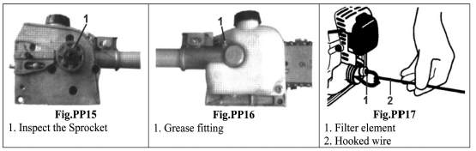

* + 1. **AFFUTAGE DE LA CHAINE**

Lorsque les tranchants de la lame deviennent usés, ils peuvent être réaffûtés en quelques coups de lime.  
Afin de maintenir la lame en équilibre, tous les tranchants doivent être affûtés de la même manière. En outre, inspectez la chaîne pour un réglage correct (plus souvent avec une nouvelle chaîne).

La chaîne doit être bien ajustée mais tirer quand même librement. Voir Fig.PP18

* + 1. **INSTRUCTIONS D’AFFUTAGE (Fig.PP19)**

**IMPORTANT**: limer toutes les lames selon le même angle et la même profondeur! Un limage inégal peut faire vibrer ou couper la scie de manière irrégulière!

* A l'aide d'une lime ronde de 4,5 mm, affinez tous les couteaux à un angle de 30 °. Assurez-vous qu'un cinquième (20%) du diamètre est toujours maintenu au-dessus de la plaque supérieure de l'outil.  
  REMARQUE: Pour obtenir des angles cohérents, utilisez un guide de classement.
* Après que tous les couteaux sont aiguisés; utilisez une jauge de profondeur pour mesurer la hauteur de chaque jauge de profondeur.
* Au besoin, abaissez les jauges de profondeur à une hauteur de 0,5 mm. Utilisez une lime plate
* Une fois toutes les jauges de profondeur ajustées, utilisez une lime plate pour arrondir le bord d’attaque de chaque jauge de profondeur à sa courbure et à son angle d'origine.

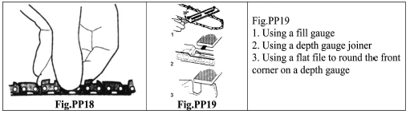

1. Utiliser une jauge de remplissage  
2. Utiliser une jauge de profondeur  
3. Utiliser une lime plate pour arrondir le coin avant sur une jauge de profondeur

**TAILLE - HAIE**

1. 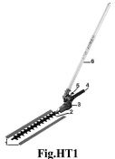**DESCRIPTION**

1. Protection de la lame  
2. Lames  
3. Boîtier  
4. Poignée  
5. Verrouiller / déverrouiller  
6. Tube

1. **INSTRUCTIONS DE SECURITE**

**MISE EN GARDE!**

1. Toujours entretenir le taille-haie articulé conformément au présent manuel du propriétaire et suivre les recommandations d'entretien prévu.

2. Ne modifiez ni ne désactivez aucun des dispositifs de sécurité du taille-haie.

3. Utilisez toujours des pièces et des accessoires d’origine pour réparer ou entretenir cet appareil.

4. N'effectuez aucune modification non autorisée sur le taille-haie articulé.

5. Lorsque vous transportez le taille-haie dans un véhicule, attachez-le solidement pour éviter tout déversement de carburant ou tout endommagement de la machine.

6. Nettoyez toujours votre zone de travail des ordures ou des débris cachés pour assurer une bonne assise.

7. Gardez les lames tranchantes et bien ajustées.

8. Gardez le taille-haie aussi propre que possible. Gardez-le libre de toute végétation lâche, boue, débris, etc.

**ATTENTION!** Ne transportez jamais le taille-haie et ne le posez pas lorsque le moteur tourne. Un moteur en marche pourrait être accidentellement accéléré, provoquant une oscillation des lames. Assurez-vous que le couvre-lame est en place lors du transport et du rangement du taille-haie.  
Lorsque vous utilisez un taille-haie, la lame de l'outil de coupe doit être en position de transport. Voir Fig.HT2

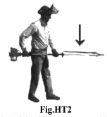

Fig.HT2: Lame repliée en position de transport

* 1. **Opération de sécurité**



Le taille-haie n'est pas isolé contre les chocs électriques!

3. Si vous approchez ou touchez les lignes électriques avec le taille-haie, vous risqueriez de vous blesser gravement, voire mortellement.

4. Gardez la tondeuse à au moins 10 mètres des lignes électriques ou des branches qui entrent en contact avec les lignes électriques.

Un taille-haie peut causer des dommages graves s’il est mal utilisé, maltraité ou mal utilisé. Pour réduire les risques de blessures, vous devez garder le contrôle en tout temps et observer toutes les précautions de sécurité pendant le fonctionnement. N’autorisez jamais une personne sans formation ni instruction à utiliser cette machine!

Cette machine est spécialement conçue pour la taille des haies.

Ne jamais utiliser cette machine à d’autres fins. N'essayez jamais de couper des pierres, des métaux, du plastique ou tout autre objet dur.

L'utilisation à des fins autres que la taille des haies peut endommager la machine ou causer des blessures graves. Portez toujours une protection pour les yeux et les oreilles. Le fabricant recommande de porter un écran facial comme protection supplémentaire pour le visage et les yeux. Sécurisez les cheveux longs au-dessus du niveau des épaules.

Portez toujours un casque de protection pour réduire les risques de blessures à la tête pendant le fonctionnement de cette machine.

Portez des gants de travail résistants et antidérapants pour améliorer votre prise sur le manche de la tondeuse.

Portez des vêtements bien ajustés qui permettent également une liberté de mouvement.

NE JAMAIS porter des shorts!

Portez des chaussures robustes avec semelles antidérapantes pour assurer un bon maintien.

Des bottes de sécurité à bout d'acier sont recommandées.

Tenez les spectateurs à au moins 15 mètres (50 pieds) de l’outil en fonctionnement pour réduire le risque d’être frappé par des chutes, des projections de débris ou des objets projetés.

Gardez un pied sur pied et ne vous en faites pas trop - maintenez votre équilibre à tout moment pendant le fonctionnement. Toujours opérer avec les deux mains tenant fermement la machine.

1. **DEMARRAGE**
   1. **Installation de la tête du taille-haie (voir Fig.BC2)**

ATTENTION! Les lames sont très coupantes. Ne manipulez pas la lame si le capot de protection de la lame n'est pas en place.

IMPORTANT! Portez toujours des gants lorsque vous travaillez avec le lame ou à proximité.

3. Assurez-vous que la barre de coupe est verrouillée en position de stockage / transport (repliée) et que le capot de protection est installé sur les lames de coupe.

4. Insérez le tube inférieur (c) dans le tube principal (a) jusqu'à ce que l'arbre (b) soit aligné. Assurez-vous que le montage est serré et sécurisé.

5. Avec un tournevis, vérifiez que toutes les vis sont correctement serrées (Fig.HT3).

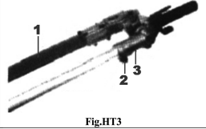

1. Le couvercle de protection doit être en place

2. Serrez la vis (si nécessaire)

* 1. **Réglage du taille-haie**
     1. **Assemblage de la lame**

ATTENTION! Les lames sont très coupantes. Ne saisissez pas les lames avec vos mains. Ne pas brosser les lames contre votre corps.

Ne faites jamais tourner le moteur et ne faites pas fonctionner le taille-haie lorsque l'ensemble de coupe est en position de stockage / transport.

IMPORTANT! Portez toujours des gants lorsque vous travaillez avec ou près de la lame.  
Positionnez le taille-haie sur une surface plane et à niveau, le moteur étant appuyé sur la protection du réservoir de carburant.

Assurez-vous que le couvre-lame du taille-haie est en place.

• De votre main droite, saisissez la poignée située immédiatement à l'arrière du protège-main. Avec votre main gauche, saisissez le levier de réglage sur le couteau. Voir Fig.HT4 IMPORTANT! Le loquet de verrouillage fournit un verrouillage pour aider à empêcher un déverrouillage par inadvertance du loquet.

• De votre main droite, saisissez la poignée située immédiatement à l'arrière du protège-main. Avec votre main gauche, saisissez le levier de réglage sur le couteau. Voir Fig.HT4 IMPORTANT! Le loquet de verrouillage fournit un verrouillage pour aider à empêcher un déverrouillage par inadvertance du loquet.

• Avec l'index de la main gauche, appuyez sur le loquet. Avec votre pouce gauche, appuyez sur le verrou du loquet. Voir Fig.HTS5

• Tout en maintenant le loquet vers le bas, faites pivoter le couteau à l'aide du levier de réglage jusqu'à ce qu'il soit droit avec le tube extérieur (pivot de 180 °). Voir la figure HT6.

• Libérez le loquet de verrouillage contre le loquet. Assurez-vous que le loquet de verrouillage et le déclencheur de loquet sont correctement ramenés dans une position de verrouillage.

• Retirez le couvercle de la lame du cutter. Le moteur peut maintenant être démarré.

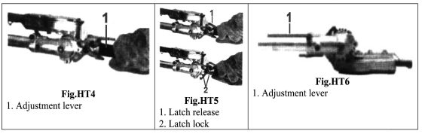

Fig.HT4: Levier de réglage

Fig.HT5:  
1. Déverrouillage

2. Verrou à loquet

Fig.HT6:  
1. Levier de réglage

**Réglage de la lame selon les angles de coupe souhaités**

ATTENTION! Ne touchez pas les lames lorsque le moteur tourne. La lame peut osciller même si le moteur tourne au ralenti. A lame peut être ajustée à 10 positions différentes allant de 120 ° à 270 ° du tube extérieur, comme indiqué sur la figure HT7. Reportez-vous aux étapes de la page précédente pour les procédures de réglage. Assurez-vous toujours que le loquet de verrouillage est bien verrouillé après chaque réglage

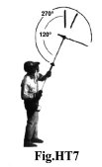

* + 1. **Rangement ou transport**

**ATTENTION!** Ne faites jamais tourner le moteur lorsque vous ajustez la lame en position de rangement

1. Le moteur à l'arrêt, installez le cache sur la lame.

2. En utilisant les procédures décrites à la page précédente, faites pivoter la lame de sorte qu'il soit parallèle au tube.

Assurez-vous que le loquet de verrouillage et le déclencheur de loquet reviennent bien en position de verrouillage. Voir la Fig. HT8.

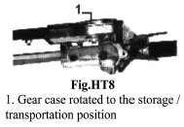

Fig.HT8:  
1. Carter d’engrenage tourné vers la position de stockage / transport

3. Assurez-vous que le couvercle est en place sur les couteaux avant de stocker ou de transporter

* 1. **Mettre la bandoulière**

1. Accrochez le crochet de la sangle au support sur le tuyau extérieur.

2. Portez la sangle de sorte que le crochet reste à votre droite.

3. Réglez la longueur de la sangle de manière à pouvoir tenir et utiliser la machine confortablement.

* 1. **Préparation**

1. Portez des vêtements et équipements de protection appropriés - voir la section "Consignes de sécurité".  
2. Choisissez la meilleure position de travail pour éviter les chutes, projections d'objets ou de débris.  
3. Démarrer le moteur  
4. Mettez la sangle.  
5. Ne vous tenez jamais directement sous la branche que vous coupez. Méfiez-vous des branches défaillantes. Notez qu'une branche peut revenir sur vous après avoir heurté le sol.

1. **OPERATION**
   1. **Utilisation prévue**

- Le produit est destiné à un usage domestique.

- Le produit est destiné à la taille des haies

* 1. **Séquence de coupe**

Si une coupe radiale est nécessaire, coupez petit à petit en plusieurs passes.

* 1. **Position de travail**

Tenez la manette de commande de la main droite et l’arbre de la main gauche. Votre bras gauche doit être tendu dans la position la plus confortable.  
NOTE: Reposez-vous lorsque vous ressentez de la fatigue

* 1. **Techniques de coupe** (Fig. HT9 ; HT10; HT11; HT12)

**3.4.1 Coupe verticale**

Faites pivoter la lame de coupe en arc de cercle lorsque vous vous déplacez le long de la haie: utilisez les deux côtés de la lame de coupe.

* + 1. **Coupe horizontale**

Tenez la lame de coupe à un angle de 0 ° à 10 "tout en faisant pivoter le taille-haie horizontalement. Faites pivoter la lame en arc de cercle vers l'extérieur de la haie de manière à ce que les boutures soient balayées au sol.

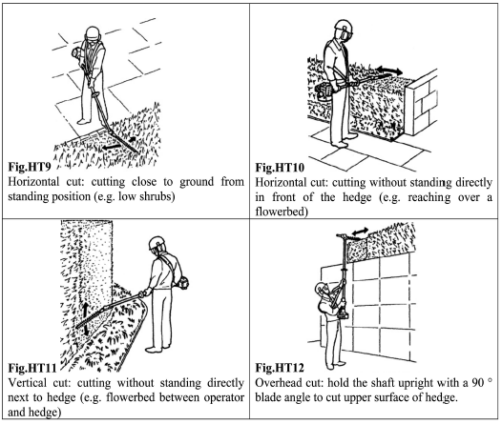

1. **MAINTENANCE**
   1. **Maintenance journalière**

ATTENTION! Portez toujours des gants lorsque vous travaillez autour de la lame

• Enlevez les débris et les saletés des lames du taille-haie. Lubrifiez les lames avant utilisation et après avoir fait le plein. Vérifiez que la lame ne soit pas endommagée ou que leur réglage est incorrect.

• Recherchez des vis ou des composants desserrés ou manquants.

• Assurez-vous que l'outil de coupe est correctement fixé.

• Vérifiez que toute la machine présente des fuites de carburant ou de graisse.

• Assurez-vous que les écrous, les boulons et les vis (sauf les vis de réglage du carburateur) sont serrés.

**ATTENTION!** Avant d'effectuer des travaux d'entretien, de réparation ou de nettoyage sur l'unité, assurez-vous que le moteur et l'équipement de coupe sont complètement arrêtés. Débranchez le fil de la bougie avant d'effectuer des travaux d'entretien ou de maintenance.

**ATTENTION!** Des pièces non standard risquent de ne pas fonctionner correctement avec votre appareil et de causer des dommages et des blessures.

* 1. **Maintenance après 10h/15h de travaux**

Lubrifiez la boîte d'engrenage de l'ensemble de coupe en pompant avec un ou deux coups de graisse à base de lithium dans le graisseur à l'aide d'un pistolet graisseur. Voir Fig.HT13

MISE EN GARDE! Une lubrification excessive peut entraîner un fonctionnement lent du carter d’entraînement et une fuite de graisse.

* 1. **Maintenance après 50h de travaux**

Toutes les 50 heures de fonctionnement (plus fréquemment dans des conditions poussiéreuses ou sales):  
1. Retirez et nettoyez le couvercle du cylindre et nettoyez la saleté et les débris des ailettes de refroidissement du cylindre.

2. Lubrifiez le carter d'engrenage. Pour effectuer cette opération, retirez d’abord le carter d’entraînement du tube extérieur (voir fig. HT14).

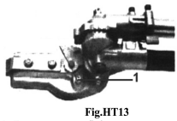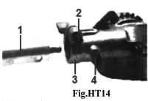

Fig. HT13: 1. Raccord de graissage du carter d'engrenage

Fig.HT14 1. Tube extérieur 2. Boulon de serrage du carter d'engrenage 3. Carter d'engrenage 4. Boulon d'indexage

MISE EN GARDE! Ne retirez pas la rondelle en forme de D de la pince du carter! La rondelle de cale empêche les dommages venant d’une vis trop serrée.

a. Desserrer le boulon de serrage du carter d'engrenages.

b. Retirez le boulon d'indexage du carter d'engrenage.

c. Glissez boîtier de vitesse hors du tube. À l'aide d'un pistolet graisseur, pompez de la graisse à base de lithium (environ 10 grammes) dans le graisseur situé sur le carter d'engrenage jusqu'à ce que l'ancienne graisse soit purgée de celui-ci (Fig.HT15). La graisse purgée sera visible dans la cavité du tube externe. Enlevez l'excès de graisse, puis remontez le carter d'engrenage sur le tube extérieur.

Assurez-vous que le boulon d'indexage s'insère dans le trou du tube extérieur. Serrez fermement les deux boulons.

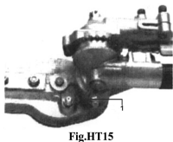

1. Graissage du carter d'engrenage
2. **MAINTENANCE ET RANGEMENT POUR TOUT L’OUTIL**

 Avant toute intervention sur le produit, assurez-vous que le moteur est éteint.

* 1. **Maintenance générale**

Nettoyez les pièces en plastique avec un chiffon doux et propre.

N'utilisez pas de nettoyants agressifs (solvants ou nettoyants abrasifs), ni d'éponge abrasive ni d'objets coupants.

Ne pas mettre ni immerger le produit dans de l'eau ou dans tout autre liquide.

* 1. **Rangement sur le long terme**

Le produit doit être stocké dans un endroit sec. Toujours verrouiller le produit et le tenir hors de la portée des enfants lorsque la machine ne sera pas utilisée pendant 30 jours ou plus, utilisez les procédures suivantes pour le préparer au stockage:

1. Nettoyez soigneusement les parties extérieures et appliquez une légère couche d'huile sur toutes les surfaces métalliques.

MISE EN GARDE! L'essence stockée dans le carburateur pendant de longues périodes peut causer un démarrage difficile et peut également entraîner une augmentation des coûts d'entretien et de maintenance.

1. Vidangez tout le carburant du carburateur et du réservoir de carburant.

IMPORTANT! Tout le carburant stocké doit être stabilisé avec un stabilisateur de carburant.

3. Retirez la bougie et versez environ 3 cm d'huile dans le cylindre à travers le trou de la bougie. Tirez lentement le lanceur à rappel 2 ou 3 fois pour que l'huile recouvre uniformément l'intérieur du moteur. Réinstallez la bougie.

4. Avant de ranger la machine, réparez ou remplacez les pièces usées ou endommagées. Assurez-vous que le fourreau est en place.

5. Retirez l'élément de filtre à air du carburateur et nettoyez-le soigneusement.

Rincez et séchez soigneusement, puis ajoutez quelques gouttes d’huile et mélangez-le. Remontez.  
6. Rangez la machine dans un endroit propre et sans poussière.

* 1. **MISE EN REBUT**

• Résidus de coupe: ne pas jeter avec les ordures ménagères ni dans l'environnement. Éliminez les résidus de coupe dans les centres de collecte des ordures ou demandez conseil à votre municipalité.

• Outil: ne pas jeter avec les ordures ménagères. Ne jetez pas dans l'environnement.

Éliminez l'huile et le carburant de la machine et jetez-les dans des centres de recyclage spécifiques.

Jeter le produit dans un centre de collecte des déchets; ou demander conseil à votre municipalité locale.

• Procédez à l'élimination des résidus de l'outil, des accessoires, du mélange de carburant, de l'huile et de l'emballage conformément aux réglementations locales en matière de protection de l'environnement.

**DEPANNAGE**

|  |  |  |
| --- | --- | --- |
| Dysfonctionnement | Causes possibles | Dépannage |
| La machine ne démarre pas | La procédure de démarrage n’a pas été suivie | Suivez les instructions pour démarrer la machine |
| Bougies encrassées ou humides | Nettoyez la bougie ou remplacez celle-ci par une bougie neuve |
| Mauvais réglage du carburateur | Contactez votre revendeur spécialisé agréé ou contactez SWAP |
| La machine démarre mais ne développe pas sa pleine puissance | Mauvais réglage du starter | Ouvrez le starter |
| Filtre à air encrassé | Nettoyez le filtre à air |
| Mauvais réglage du carburateur | Contactez votre revendeur spécialisé agréé ou contactez SWAP |
| Le moteur n’atteint pas la puissance maximale | Mauvaise distance entre les électrodes au niveau des bougies | Nettoyez les bougies et ajustez l’écart entre les électrodes ou remplacez celles- ci par une nouvelle. |
| Mauvais réglage du carburateur | Contactez votre revendeur spécialisé agréé ou contactez SWAP |
| Le moteur dégage énormément de fumée | Mauvais mélange de carburant | Utilisez le bon mélange de carburant (voir « Mélange de carburant») |
| Mauvais réglage du carburateur | Contactez votre revendeur spécialisé agréé ou contactez SWAP |

**Garantie**

Nous garantissons ce produit pendant 2 années complètes.

La période de garantie pour cet article commence le jour de l'achat. Vous pouvez prouver la date d’achat en nous envoyant le reçu original.

Nous assurons toute la période de garantie :

• Réparation gratuite des éventuels dysfonctionnements.

• Remplacement gratuit des pièces endommagées.

• Y compris le service gratuit de notre personnel spécialisé (c'est-à-dire le montage gratuit par nos techniciens)

À condition que le dommage ne soit pas dû à une mauvaise utilisation de l'appareil.

Pour vous aider avec votre produit, nous vous invitons à utiliser ce lien ou à nous appeler au +33 (0) 9 70 75 30 30 :

https://services.swap-europe.com/contact

Vous devez créer un "ticket" via leur plateforme :

• Inscrivez-vous ou créez votre compte

• indiquer la référence de l'outil

• Choisissez le sujet de votre demande

• Explique ton problème

• Joignez les fichiers suivants : facture ou reçu, photo de la plaque d'identification (numéro de série), photo de la pièce dont vous avez besoin (p. Ex. Broches du transformateur brisées).



wps703B

**DECLARATION DE CONFORMITE EU**

**BUILDER SAS**

ZI, 32 RUE ARISTIDE BERGES 31270 CUGNAUX, FRANCE

Tel: +33 (0)534.502.50 Fax: +33 (0)534.502.503

Déclare que la machine:

**OUTIL MULTIFONCTION 4 EN 1**

**Modèle: RAC434KIT-C**

Numéro de série

Responsable du dossier technique：M. Olivier Patriarca

Est en conformité avec les standards suivants:

EN ISO 11680-1:2011

EN ISO 11806-1:2011

EN ISO 10517:2009+A1:2013

EN ISO 14982: 2009

Est en conformité avec les Directives suivantes

Directive Machine 2006/42/CE

Directive EMC 2014/30/UE

Directive émission 2016/1628/UE

Directive Rohs(UE) 2015/863 modifiant 2011/65 / UE

Directive émissions sonores 2000/14/EC & Annexe + V Directive 2005/88/CE

Niveau de puissance sonore: 105,4 dB(A)

Niveau garanti de puissance sonore: 111dB(A)

Incertain K = 3 dB(A)

Philippe MARIE / PDG



**Cugnaux, 06/01/2020**